**RELATÓRIO DE CONTROLE INTERNO**

**- EXERCÍCIO 2015 -**

Apresentamos o Relatório de Controle Interno relativo às atividades do ano de 2015, em conformidade com a IN 14/2008.

O controle assume sempre um papel relevante, à medida que garante a utilização eficaz dos fundos públicos, permitindo uma gestão rigorosa e originando medidas corretivas na ação dos poderes públicos e dos cidadãos, fruto dos relatórios que produz.

Este relatório procura evidenciar aspectos relevantes da gestão da CESAMA, e para isto, consultou fatos (ações) de cada área de gestão, contemplando, dentro do possível, as principais ações da empresa, sempre sob a ótica da informação prestada.

O trabalho consistiu no acompanhamento das ações, com vistas a identificar informações tempestivas e pontuais, apurando-se possíveis inconsistências na execução das tarefas diárias dos gestores.

Principais procedimentos adotados na elaboração deste Relatório:

b) apresentação da Companhia de Saneamento Municipal – CESAMA;

c) apresentação dos principais fatos e atos de gestão

d) considerações da Assessoria de Planejamento Estratégico e Controladoria - opinativo, abrangendo aspectos gerais da administração.

**NOTAS:**

1 - As informações que compõem este Relatório foram encaminhadas pelos gestores da CESAMA, em suas respectivas áreas

2 - Este Relatório é parte integrante da prestação de contas anual da Companhia de Saneamento Municipal – CESAMA, referente ao Exercício Financeiro do ano de 2015.

3 - A CESAMA está desobrigada de apresentação e envio da prestação de contas ao TCEMG conforme Decisão Normativa TCEMG 10/2013.

**1 – APRESENTAÇÃO DA COMPANHIA DE SANEAMENTO MUNICIPAL – CESAMA**

**1.1 – Introdução**

A CESAMA - Companhia de Saneamento Municipal, sucessora de uma autarquia – DAE - Departamento Municipal de Água e Esgoto é uma empresa pública de direito privado, criada pela Lei Municipal nº 7.762, de 12/07/1990, alterada pela Lei Municipal nº 10.000, de 08/05/2011.

Sediada na cidade de Juiz de Fora/MG, à Avenida Barão do Rio Branco, nº 1843 – 10º andar, CEP -36.013-020, inscrita no CNPJ sob nº 21.572.243/0001-74, a empresa tem como objeto social o estudo, a elaboração de projetos e execução de obras relativas à construção, ampliação e remodelação dos sistemas de abastecimento de água potável e de esgoto sanitário, fixar e arrecadar as tarifas decorrentes dos serviços de água e esgoto, taxas e contribuições de melhorias instituídas por Lei, exploração de serviços de água potável e esgoto sanitário.

A CESAMA é regida pela Lei 6.404/76 e 11.638/07 (Lei das Sociedades Anônimas), tendo como sócios o Município de Juiz de Fora, com participação no capital social na ordem de 99,99% de suas ações e o Departamento Municipal de Limpeza Urbana – DEMLURB com 0,01% das ações.

A CESAMA não está inserida na Lei de Diretrizes Orçamentárias, entretanto, possui um orçamento para fins gerenciais e para apropriação de custos.

O regime jurídico que regula as relações trabalhistas é o da Consolidação das Leis de Trabalho – CLT e os empregados estão vinculados ao Regime Geral da Previdência Social, gerido pelo Instituto Nacional de Seguridade Social – INSS.

**1.2 - Regulação**

Desde outubro/2012, o município de Juiz de Fora, tem seus serviços regulados pela ARSAE – Agência Reguladora de Serviços de Abastecimento de Água e de Esgotamento Sanitário do Estado de Minas Gerais.

A ARSAE é uma autarquia especial e tem como funções editar normas para a prestação dos serviços de abastecimento de água e esgotamento sanitário em municípios conveniados, como é o caso de Juiz de Fora.

Lei de criação ARSAE-MG nº 18.309 de 03/agosto/2009 – publicado no DOE-MG 04/08/2009

Convênio ARSAE/CESAMA nº 02.2012.215.

Este convênio original foi substituído pelo CONVÊNIO ARSAE-MG Nº 005/2015, assinado em 04 de maio de 2015, com vigência de 5 anos.

Objetivos gerais a serem atingidos:

I - assegurar a prestação adequada dos serviços, que, nos termos da Lei Federal nº 8.987/95 é aquela que satisfaz as condições de regularidade, continuidade, eficiência, segurança, atualidade, generalidade, cortesia na sua prestação e modicidade das tarifas;

II – garantir a harmonia entre os interesses dos usuários e do prestador dos serviços; e

III – garantir equilíbrio econômico-financeiro da prestação dos serviços.

Permaneceu em vigor a Resolução ARSAE nº 40/2013 que estabelece as condições gerais para prestação e utilização dos serviços públicos de abastecimento de água e de esgotamento sanitário regulados pela Agência Reguladora de Serviços de Abastecimento de Água e de Esgotamento Sanitário do Estado de Minas Gerais – ARSAE.

Em 2015 foi editada pela ARSAE a RESOLUÇÃO ARSAE-MG Nº 68/2015, DE 28 DE MAIO DE 2015, que Estabelece as diretrizes gerais para a adoção de medidas de racionamento do abastecimento público de água potável e o conteúdo mínimo do Plano de Racionamento, a serem observados pelos prestadores de serviços regulados pela Agência Reguladora de Esgotamento Sanitário do Estado de Minas Gerais - ARSAE-MG

Em atendimento a esta resolução, a Cesama criou um grupo interno para elaboração e acompanhamento do Plano de Racionamento de Juiz de Fora. Este grupo é composto dos funcionários:

- Eng. Márcio Pessoa – Diretor Técnico Operacional

- Eng. Francisco Araujo – Gerente Operacional

- Eng. Mário Porto – Assessor de Planejamento (responsável pela comunicação institucional com a ARSAE/MG)

- Maristela Miranda – Gerente Comercial

- Thaís Oliveira – Assessora de Comunicação

A ARSAE, após concluir os estudos do reajuste tarifário de 2015 da Companhia de Saneamento Municipal – CESAMA apontou como resultado um índice médio a ser aplicado nas tarifas dos usuários da CESAMA, a partir de 1º/abril/2015, de 10,04% através da **Resolução ARSAE nº 63/2015** – de 26 de fevereiro de 2015 – autoriza o reajuste das tarifas dos serviços públicos de abastecimento de água e de esgotamento sanitário prestados pela CESAMA.

A nota técnica CRFEF/GRT 01/2015– de 26 de fevereiro/2015 que contém a aplicação da metodologia e toda a composição dos custos utilizados está disponível no site da ARSAE – [www.arsae.mg.gov.br](http://www.arsae.mg.gov.br)

Também em 2015, a ARSAE autorizou uma antecipação de revisão tarifária, através da RESOLUÇÃO ARSAE-MG 70/2015, de 30 de junho de 2015, de 10,12% com vigência de 1° de agosto de 2015 a 31 de março de 2016.

Este reposicionamento tarifário corresponde à tarifa adicional temporária para o financiamento da obra de interligação da Adutora de Chapéu d’Uvas à ETA Marechal Castelo Branco que permita a superação da crise de abastecimento público de água em Juiz de Fora.

O detalhamento desta Revisão Tarifária é apresentado na Nota Técnica CRFEF 02/2015, divulgada no sítio eletrônico da Arsae-MG.

Em 2015 foram iniciados os estudos por parte da ARSAE para a revisão tarifária e alterações da estrutura tarifária a serem aplicados em 1º de abril de 2016.

**1.3 – Casa Estratégica e Organograma**



Atuais Gestores da CESAMA:

Presidência (DP) - André Borges de Souza

Diretoria Técnico-Operacional (DRTO) – Márcio Augusto Pessoa Azevedo

Diretoria de Desenvolvimento e Expansão (DRDE) – Marcelo Mello do Amaral

Diretoria Financeira Administrativa (DRFA) – Eleutério Paschoalino Costa

Atuais Gestores da CESAMA:

Presidência (DP) - André Borges de Souza

|  |  |  |  |  |  |  |  |  |  |  |  |  |  |  |  |  |
| --- | --- | --- | --- | --- | --- | --- | --- | --- | --- | --- | --- | --- | --- | --- | --- | --- |
| C:\Users\mporto\AppData\Local\Temp\Organograma.jpg |  |  |  |  |  |  |  |  |  |  |  |  |  |  |  |  |
|  |  |  |  |  |  |  |  |  |  |  |  |  |  |  |  |  |
|  |  |  |  |  |  |  |  |  |  |  |  |  |  |  |  |  |
|  |  |  |  |  |  |  |  |  |  |  |  |  |  |  |  |  |

**1.4 - Principais Gestores da CESAMA:**

**Diretorias:**

Presidência (**DP**) - Eng. André Borges de Souza

Diretoria Técnico-Operacional (**DRTO**) – Eng. Márcio Augusto Pessoa Azevedo

Diretoria de Desenvolvimento e Expansão (**DRDE**) - Eng. Marcelo Mello do Amaral

Diretoria Financeira Administrativa (**DRFA**) – Eng. Eleutério Paschoalino Costa

**Assessorias:**

Procuradoria Jurídica **(PRJ**) - Mônica Paiva Carvalho Lovisi;

Assessoria de Planejamento Estrat. e Controladoria (**APC**) – Eng. Mário de A. Porto Filho;

Assessoria de Comunicação e Ouvidoria (**ACO**) - Thais de Souza Oliveira;

Auditoria (**AUD**) - Carla Mendes Vidal Frota;

Assessor de Gestão da Qualidade (**AGQ**)– Ronaldo Gradim Reis

Assessor Técnico Operacional (**ATO**) – Eng. Lincoln Santos Lima

**Gerências:**

Gerência Financeira e Contábil (**GEFC**) - Robson Dutra Ferreira

Gerência de Adm. e Recursos Humanos **(GARH**) - Mª Fausta do Espírito Santo

Gerência de Automação e Tecn. da Informação (**GATI**) – Eng. Sérgio Queiroz de Almeida

Gerência de Operação (**GEOP**) – Eng. Francisco de Assis Araújo

Gerência de Manutenção (**GEMT**) – Eng. José Carlos Mendes Ferreira

Gerência Técnica (**GETE**) – Eng. Luis Eduardo Amaral Faria

Gerência Comercial (**GECO**) - Maristela Soranço Miranda

Ao longo do ano de 2015, a Diretoria da CESAMA, no uso das atribuições constantes em seu estatuto, procurou programar ações buscando a melhoria da eficiência e da eficácia da gestão, assim como um melhor controle de gastos públicos.

Para tanto, estabeleceu uma série de diretrizes (Resoluções) a serem seguidas pelos diversos setores/empregados da CESAMA, a saber:

A Diretoria da CESAMA, no ano de 2015 organizou e/ou programou reuniões ordinárias, com a presença de Diretores e Gerentes.

ATAS REUNIÃO DIRETORIA ANO 2015 :

. 02 de fevereiro de 2015  
. 20 de agosto de 2015

No ano de 2015 não houve reunião da Assembléia Geral Extraordinária;

**2 - PRINCIPAIS ATOS E FATOS DA GESTÃO**

2.1 – Execução Orçamentária

Gestor: Mário de Araujo Porto Filho - APC

A CESAMA não está inserida na Lei de Diretrizes Orçamentárias, entretanto, possui um orçamento para fins gerenciais e para apropriação de custos.

Este é o instrumento utilizado pela empresa para definir como os recursos arrecadados dos cidadãos por meio de tarifas, serão aplicados em investimentos/projetos, visando o melhor atendimento de necessidades ou demandas da sociedade.

**Orçamento 2015**

A previsão de faturamento mensal da CESAMA baseia-se na projeção dos volumes faturados de água e esgoto multiplicado pela tarifa média projetada.

Para o ano de 2015, sem uma previsão clara da duração do racionamento de água iniciado em outubro de 2014, optou-se por se projetar os mesmos volumes faturados do ano anterior, sem nenhum tipo de acréscimo ou redução.

A partir do mês de abril aplicou-se à tarifa média, o percentual de reajuste tarifário calculado e autorizado pela ARSAE de 10,04%.

A receita estimada para 2015, entre faturamento tarifário, outras receitas e saldo de caixa, foi de R$ 158.367.972,00 (cento e cinquenta e oito milhões, trezentos e sessenta e sete mil, novecentos e setenta e dois reais).

Para investimentos com recursos próprios foram previstos R$ 15.253.445,00 (quinze milhões, duzentos e cinquenta e três mil, quatrocentos e quarenta e cinco reais)

Para despesas de custeio a previsão foi de R$ 143.114.527,00 (cento e quarenta e três milhões, cento e quatorze mil, quinhentos e vinte e sete reais)

No decorrer do ano de 2015, tendo em vista o agravamento da escassez hídrica, a ARSAE autorizou uma antecipação da revisão tarifária, a partir do mês de agosto, com a aplicação do percentual de 10,12% na tabela tarifária vigente até março de 2016.

Esta receita adicional, não prevista inicialmente no orçamento, será contabilizada em conta específica com destinação exclusiva para a obra de interligação da adutora de Chapéu d’Uvas à ETA Castelo Branco, orçada em R$ 8.876.886,84 (oito milhões, oitocentos e setenta e seis mil, oitocentos e oitenta e seis reais e oitenta e quatro centavos).

Esta obra, contratada através da concorrência 06/2015, teve como empresa vencedora Infracon Engenharia e Comércio Ltda., teve início em 19/10/2015, com previsão de término em 29/02/2016.

O racionamento de água, iniciado em outubro de 2014, permaneceu ao longo de todo o ano de 2015 devido à continuidade da crise hídrica. Este fato provocou uma redução média no consumo de 5% provocando uma perda de receita na ordem de 8% em função das faixas de consumo na estrutura tarifária.

Com isto os resultados orçamentários obtidos com a realização orçamentária de 2015 foram:

RECEITA (Excluída a receita adicional da revisão tarifária)

Prevista: R$ 158.367.972,00

Realizada: R$ 146.198.683,22

RECEITA TOTAL (Incluindo a receita adicional da revisão tarifária e subvenções)

Realizada: R$ 155.905.816,41

INVESTIMENTOS COM RECURSOS PRÓPRIOS

Previsto: R$ 15.253.445,00

Realizado: R$ 14.124.189,43

INVESTIMENTOS COM RECURSOS EXTERNOS

Realizada: R$ 8.355.161,40

INVESTIMENTOS COM RECURSOS DE SUBVENÇÕES

Realizada: R$ 352.743,86

DESPESAS DE CUSTEIO

Prevista: R$ 143.114.527,00

Realizada: R$ 144.017.590,17

Ressalte-se que, na elaboração do orçamento de 2015, as despesas de custeio foram previstas em “pacotes” como em anos anteriores, em que a contabilidade utilizava o sistema CRT.

A partir de 2015, o sistema contábil passou a ser ERP – Benner, com novo plano de contas e novos pacotes de despesas. Isto impossibilitou que, especificamente em 2015, não fosse possível fazer um acompanhamento mensal das despesas de custeio entre previsto e realizado devido a esta alteração que impossibilitaram estas comparações.

2.2 – Auditoria Interna

Gestor: Carla Mendes Vidal (AUD)

O relatório anual das auditorias internas realizadas em 2015, sob a gestão da auditora Carla Mendes Vidal está transcrito a seguir:

**2.2.1 - Auditoria em FUNDO ROTATIVO / CAIXA PEQUENO e Follow Up:**

Objetivo:

Validar a operacionalização e a consistência do processo de gestão do Fundo Rotativo, após implantação da Resolução nº 18/2012.

Follow Up visa verificar os procedimentos adotados para as não conformidades identificadas na auditoria realizada em janeiro/2015.

Áreas de Responsabilidade

* DEEV - Deptº de Equipamentos e Veículos: Júlio Cesar de Bessa Portes.
* DECE - Departamento de Compras e Estoque: Fabiana Vicente de Mesquita
* DERH - Departamento de Recursos Humanos – Serviço Social: Patrícia T. Groppo de Oliveira

**2.2.2 - Auditoria em AÇÕES DE SEGURANÇA E MEDICINA DO TRABALHO:**

Objetivo:

Verificar a conformidade da empresa com a legislação, com sua política em segurança e saúde do trabalho, com seu sistema de gestão em segurança e saúde do trabalho, através do exame dos registros administrativos e documentação legal.

**2.2.3 - Auditoria em ESTOQUES - INVENTÁRIO ROTATIVO:**

Objetivo:

Validar a movimentação física do estoque de materiais e os registros contábeis correspondentes, em estrita observância às normas vigentes na empresa.

Acompanhar, in loco, a execução do processo de inventário rotativo de materiais conforme definições contidas na Resolução 17/2012.

Análise:

Considerando os aspectos apurados, a Auditoria Interna da CESAMA continua não validando o inventário rotativo realizado até julho/2014, por:

* descumprimento total do previsto na Resolução 17/2012 que define as diretrizes para a realização do Inventário Anual;
* não aplicação do método proposto pelo DECE à Auditoria Interna em fev/2014 ;
* contagem do estoque somente até meados de julho/2014, tornando o controle do estoque da CESAMA inconsistente e precário.

**2.2.4 - Auditoria em CIRCULARIZAÇÃO BANCOS E FORNECEDORES:**

Objetivo:

Proceder confronto entre saldos informados por Bancos e por Fornecedores com os registros contábeis oficiais da CESAMA, visando avaliar a eficácia dos controles internos pertinentes a estas operações.

* + 1. **- Auditoria em ATIVO IMOBILIZADO**

Objetivo:

Verificar os procedimentos adotados para contabilização dos custos, correção e depreciação dos bens, sua classificação considerando a natureza, vida útil e utilização dos mesmos.

Constatar a existência física e a propriedade do bem e avaliar o sistema de controle interno em uso.

* + 1. **- Auditoria em DEPÓSITO RECURSAL - Follow Up:**

Objetivo:

Verificar a situação atual do controle sobre os Depósitos Recursais, e se as recomendações da auditoria anterior foram atendidas.

* + 1. **- Auditoria em SISTEMAS EXTERNOS:**

Objetivo:

Auditoria de caráter informativo com o objetivo de conhecer todos os sistemas de informática que foram ou não desenvolvidos pela CESAMA e que integram a gestão das diversas áreas da empresa. Validar sua utilização por áreas.

* + 1. **- Auditoria em INADIMPLÊNCIA:**

Objetivo:

Retratar a situação atual e analisar os procedimentos adotados para recuperação dos créditos vencidos e as formas de cobrança utilizadas pela CESAMA.

Exames e Exceções:

* A política comercial adotada pela CESAMA surtiu efeito na quantidade de contas pagas e na arrecadação nos primeiros 30 dias, a inadimplência reduziu de 35% para 25% neste período (vide planilha ARRECADADO 2015).
* Motivada pela Resolução da ARSAE 70/2015, ficou justificado o acréscimo de 11% no faturamento no mês de agosto (de 15/08 a 14/09), que passou de R$12.037.157 em julho para R$ 13.369.385.
* Atualmente nossos relatórios gerenciais indicam até 31/08/2015, a inadimplência para 52.583 matrículas, com valor total corrigido de R$ 35.496.623,15 e sem correção de R$ 22.980.950,75.
  + 1. **- Auditoria em CONTRATOS:**

Objetivo:

Avaliar a aderência dos processos realizados às normas internas e legislação pertinente para subsidiar o processo decisório quanto ao controle efetivo dos contratos.

* + 1. **- Auditoria em ESTOQUES - CONTAGEM ANUAL:**

Objetivo:

Validar a movimentação física do estoque de materiais e os registros contábeis correspondentes, considerando a designação da Comissão para conferência do estoque – Portaria nº 079/2015, em estrita observância às normas vigentes na empresa.

Análise:

* A Auditoria Interna da CESAMA, considerando a contagem realizada pela Comissão, analisando os Relatórios apresentados, inclusive em relação às irregularidades elencadas e demais aspectos observados, com as ressalvas no que se refere às recomendações apontadas para sanear as inconsistências detectadas, reconhece os trabalhos realizados pela Comissão na contagem dos materiais que compõem o estoque da CESAMA.

**2.2.11 - Atividades extras realizadas pela Auditoria Interna:**

* Acompanhamento diário de todas as denúncias recebidas sobre desperdício de água, a partir de jan/2015.

Total de denúncias recebidas até o dia 31/12/2015 = 1433. Realizadas visitas in loco destas denúncias, visando conscientização e informação a população sobre a realidade da situação com relação à crise hídrica.

* Palestras ministradas de FEV/2015 a DEZ/2015 – Tema: Consumo Consciente da Água

Total de 116 palestras, atingindo um público alvo de 7.842 pessoas.

Palestras realizadas em escolas, empresas e eventos públicos e particulares, informando aos ouvintes de forma eficiente e maciça sobre a gravidade do tema.

* Conferência de todo o conteúdo dos repositórios arquivados na empresa gestora de documentos, buscando reduzir o número de documentos arquivados fora da CESAMA.

Expurgo do possível e reorganização da guarda de documentos, servindo, inclusive, de base para a formulação de uma tabela temporária a ser realizada pela CPAD.

Do total de 3.150 repositórios armazenados em 30/09/2015 na empresa Célula, foram conferidos 1.203 unidades e expurgados 879 unidades.

|  |  |  |  |  |  |
| --- | --- | --- | --- | --- | --- |
| Data | Quant. Armaz.  Repositórios | Quantidade Expurgada | Custo Unitário | Valor da Guarda | **Economia Mensal** |
| 30/09/2015 | 3150 | 879 | R$ 1,67 | R$ 5.260,50 | **R$ 1.467,93** |
| 30/11/2015 | 2271 | R$ 3.792,57 |

2.3 – Auditoria Contábil Externa

As demonstrações contábeis foram elaboradas pelo Departamento de Contabilidade e Custos – Contador responsável – Robson Dutra Ferreira CRC-MG 070057/0-0, seguindo os princípios contábeis geralmente aceitos, e para validação das mesmas foram contratados, através de processo licitatório – Tomada de Preços nº 005/2012, os serviços de auditoria externa para expressarem sua opinião sobre os demonstrativos contábeis, financeiros e patrimoniais, inseridos no seu escopo a análise dos controles internos das áreas evidenciadas do balanço, patrimônio, almoxarifado, pessoal, contas a receber e tesouraria.

Os serviços de Auditoria Externa Independente foram efetuados nas demonstrações contábeis da Companhia de Saneamento Municipal – CESAMA, referente ao exercício de 2015, pela empresa:

UHY Moreira – Auditores

CRC RS 3717 S MG

Heraldo S.S. de Barcellos

Contador – CRC RS 11609 S MG

CNAI nº 43 - Responsável Técnico

Foram examinadas as demonstrações financeiras da CESAMA, compreendendo:

O balanço patrimonial em 31/12/2015 e as respectivas demonstrações do resultado, das mutações do patrimônio líquido e dos fluxos de caixa, para o exercício findo naquela data, assim como o resumo das principais práticas contábeis e demais notas explicativas.

O Balanço patrimonial da CESAMA, assim como Notas Explicativas às demonstrações financeiras emitidas pela Auditoria independente, foram publicados no site da Prefeitura de Juiz de Fora “Portal da Transparência”.

2.4 – Processos Administrativos e Sindicâncias

Gestor: Suzana Maria Fonseca Silva - DERH

Providências adotadas diante de danos causados ao erário que resultaram na instauração de sindicância ou processos administrativos no período, com os respectivos resultados, são informados a seguir, pela Gestora da área de Recursos Humanos da CESAMA, demonstrando a situação no ano de 2015:

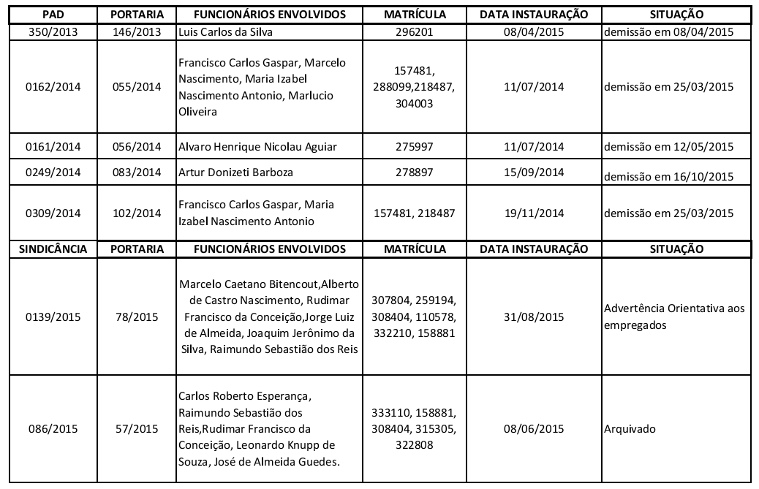

No caso de multas, específicas dos veículos da Companhia de Saneamento Municipal, através do DEEV, para onde as infrações de trânsito são encaminhadas, é realizado levantamento para determinação do condutor responsável.

O pagamento da multa é realizado pela empresa e descontado (parcelado) no pagamento do condutor responsável.

Termo de Aceite é assinado por este condutor e anexado em seu Prontuário.

Processo nº 099/2003 – Veículos da CESAMA – multas – as infrações encontram-se anexadas neste processo administrativo.

2.5 – Ouvidoria

Gestor: Nelson Resende de Barros - ACO

Por meio do canal da Ouvidoria adequado à recepção de manifestação do cidadão, configuradas em denúncias, críticas, reclamações, sugestões e elogios e com o objetivo de estabelecer um bom relacionamento entre o cliente-cidadão e CESAMA, tendo como características: independência, autonomia e ética do sistema, preservando-se o sigilo que a atividade requer,

transcrevemos abaixo Relatório encaminhado pelo responsável pela Ouvidoria da CESAMA:

Relatório dos atendimentos da Ouvidoria, realizados no ano de 2015:

|  |  |
| --- | --- |
| Meses | Reclamações/Atendimentos |
| Janeiro | 12 |
| Fevereiro | 03 |
| Março | 14 |
| Abril | 07 |
| Maio | 08 |
| Junho | 08 |
| Julho | 08 |
| Agosto | 06 |
| Setembro | 11 |
| Outubro | 05 |
| Novembro | 07 |
| Dezembro | 07 |
| **Total** | **96** |

Tipos de manifestações recebidas:

|  |
| --- |
| Vazamento de Esgoto |
| Falta de Água |
| Vazamento de Água |
| Ligação de Água e Esgoto não efetuada |
| Mal Atendimento |
| Cobrança Indevida |
| Informação sobre previsão de ligação Passagem de rede em terreno de terceiros |
| Consumo Atípico |
| Corte de Árvore, terreno da CESAMA |
| Alteração de endereços |
| Capina e Roçada |
| Religação Técnica |
| Limpeza de Córrego |
| Ressarcimento |
| Troca de Ramal de Água |
| Entupimento de Esgoto com retorno |
| Barulho em bomba da CESAMA |
| Mudança em dia de rodízio |
| Local onde fica Bomba da CESAMA, mal cuidado |
| Limpeza de canaleta e retirada de esgoto de terreno de terceiros |

Esclarecemos que todas as manifestações foram atendidas, feitos os devidos encaminhamentos e enviadas as respostas.

Informamos que está Ouvidoria também, em contato com a ARSAE – Agência Reguladora de Serviços de Abastecimento de Água e de Esgotamento Sanitário do Estado de Minas Gerais, através da Ouvidoria daquela instituição, recebeu e respondeu 32 (trinta e dois) ofícios.

2.6 – CIPA

A Comissão Interna de Prevenção de Acidentes – CIPA , gestão 2014/2015, iniciou seus trabalhos em 04 de outubro de 2014 e terminou em 03 de outubro de 2015, quando então assumiu a nova diretoria para a gestão 2015/2016

A CIPA foi subdivida em diversas comissões específicas, organizadas e distribuídas por meio de um organograma;

- As atividades de cada subcomissão tinham a premissa de resolver suas demandas da forma mais informal e ágil possível, evitando burocracias como ofícios e memorandos e adotando ligações telefônicas, solicitações pessoais ou mesmo ferramentas como WhatsApp na solução das demandas. Em pouco tempo essa metodologia surtiu efeito e os resultados apurados foram melhores que o esperado. A política se manteve durante toda a gestão;

- O registro da maioria das soluções dos problemas podem ser obtidas nas atas das reuniões, como consertos de caminhões, instalações ou reformas de estruturas de segurança pessoal, cimentação, limpezas, entre outras demandas. Ainda podem ser verificados nas atas situações ou demandas que não foram atendidas;

- A SIPAT foi organizada de forma setorial, com apresentação de temas distintos definidos de acordo com a realidade pré pesquisada em cada área da CESAMA, com custo total inferior a R$ 1.000,00 reais, sendo muito elogiada pelos empregados que participaram, por serem temas que atenderam às suas expectativas, pelos gestores dos departamentos que puderam contar com menor tempo de ausência dos empregados em suas áreas ou postos de trabalho, devido à SIPAT ser em seus locais de trabalho e pela diretoria da CESAMA, devido a boa qualidade dos temas e abrangência dos conteúdos, considerando o baixo custo de realização;  
  
- As eleições ocorreram normalmente e todo o processo foi devidamente validado e realizado pela comissão eleitoral da CIPA e definiu o novo corpo que compõe a gestão da CIPA 2015/2016;

|  |
| --- |
|  |
|  |
|  |

**Membros**

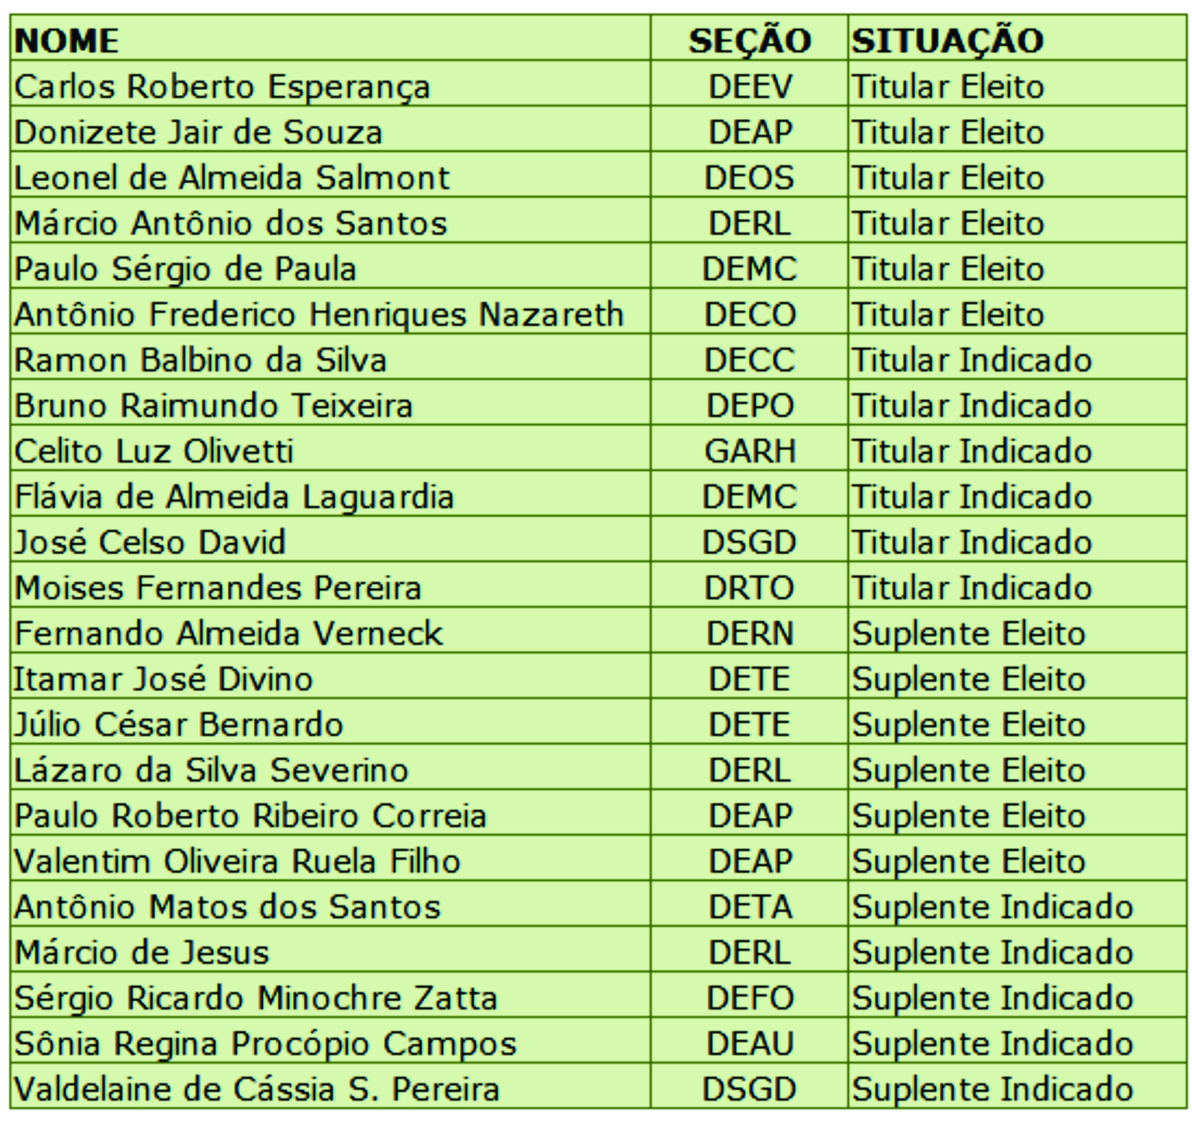

Diretoria da CIPA

Celito Luz Olivetti – Presidente

Paulo Sérgio de Paula – Vice Presidente

Flávia de Almeida Laguardia – 1ª Secretária

Ramon Balbino da Silva – 2º Secretário

2.7 – Licitações e Contratos

Gestor: Luciana Sodré de Souza - DECL

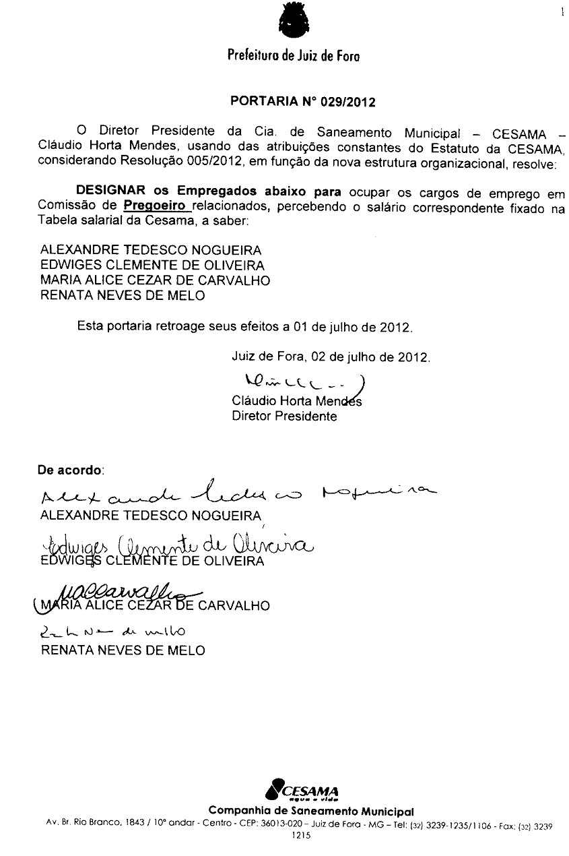

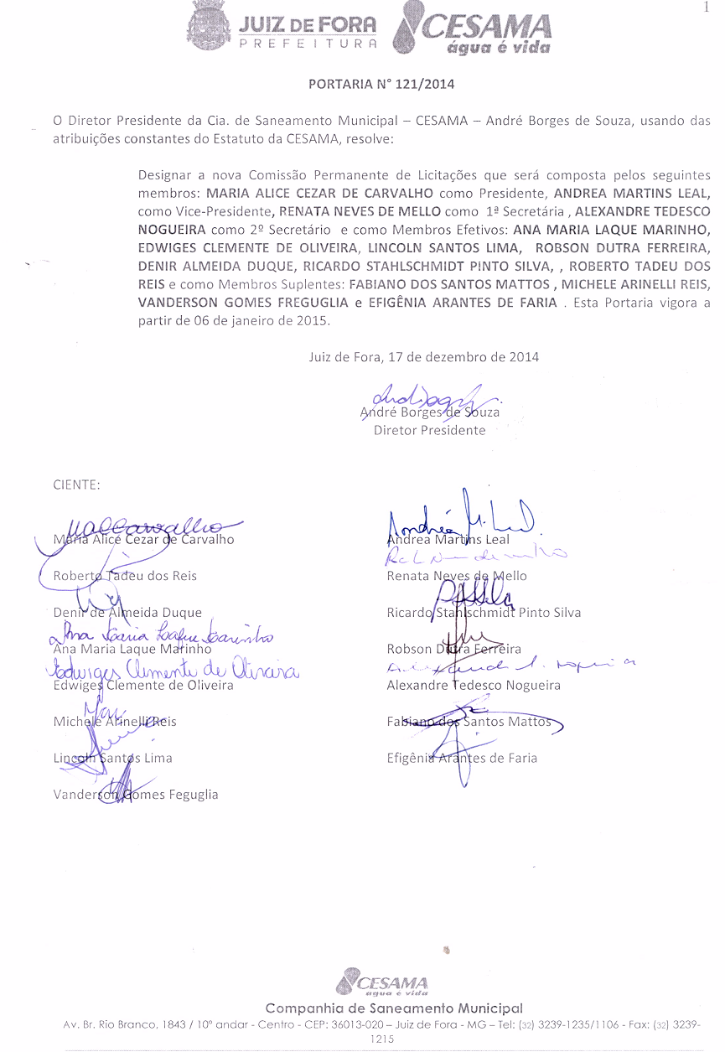

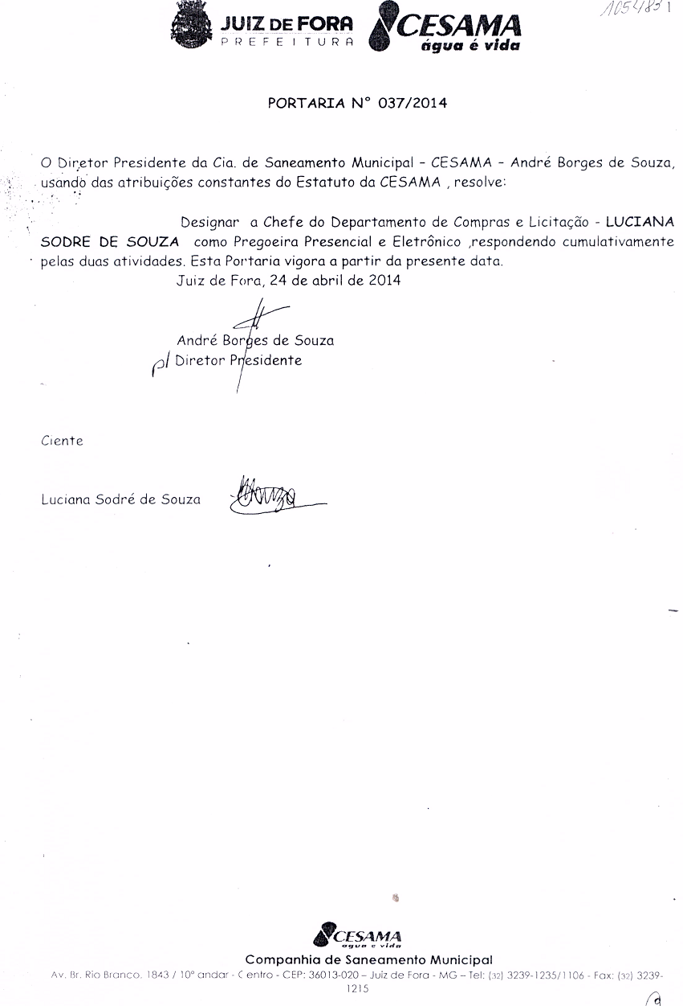

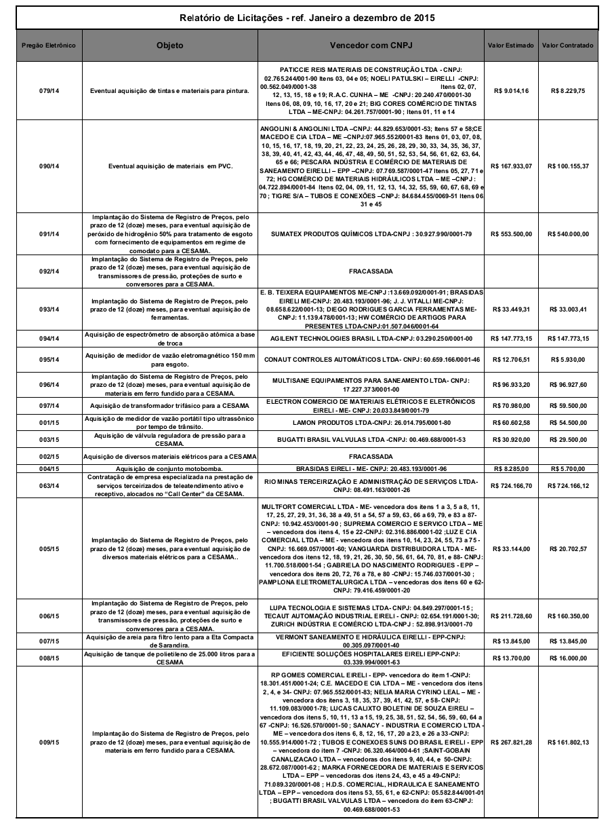

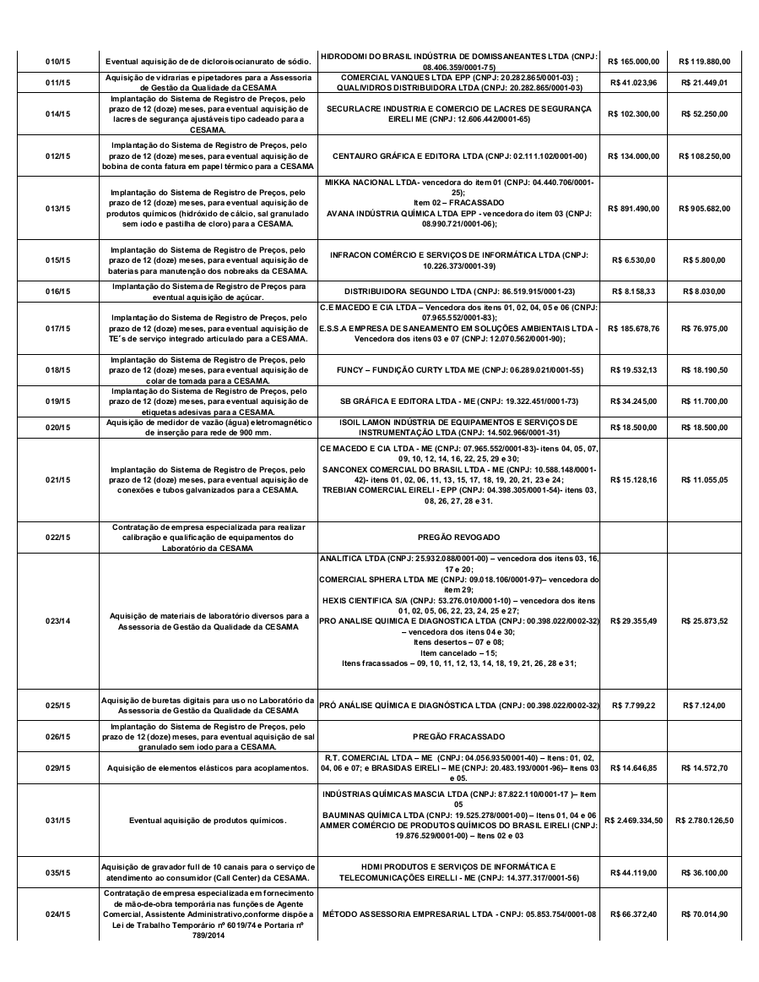

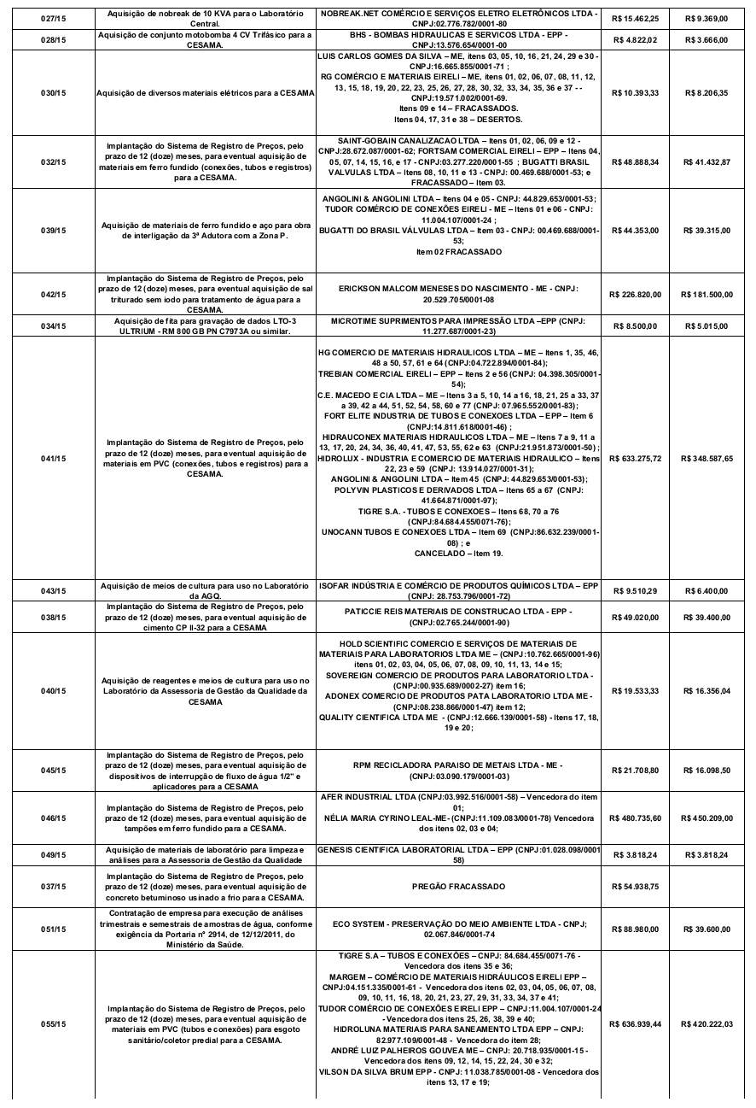

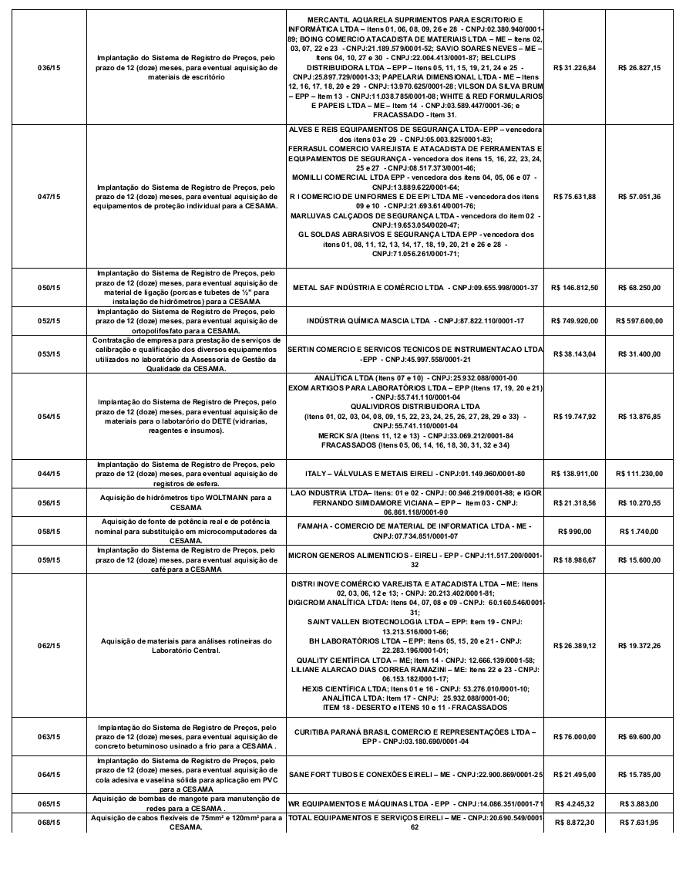

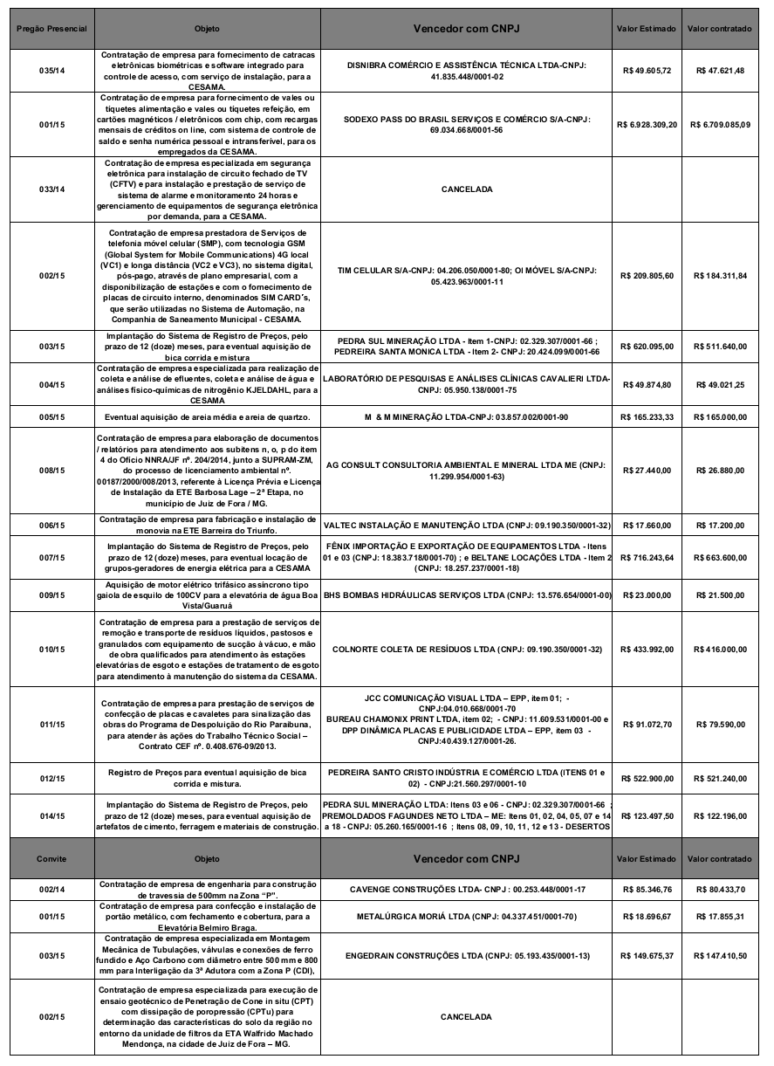

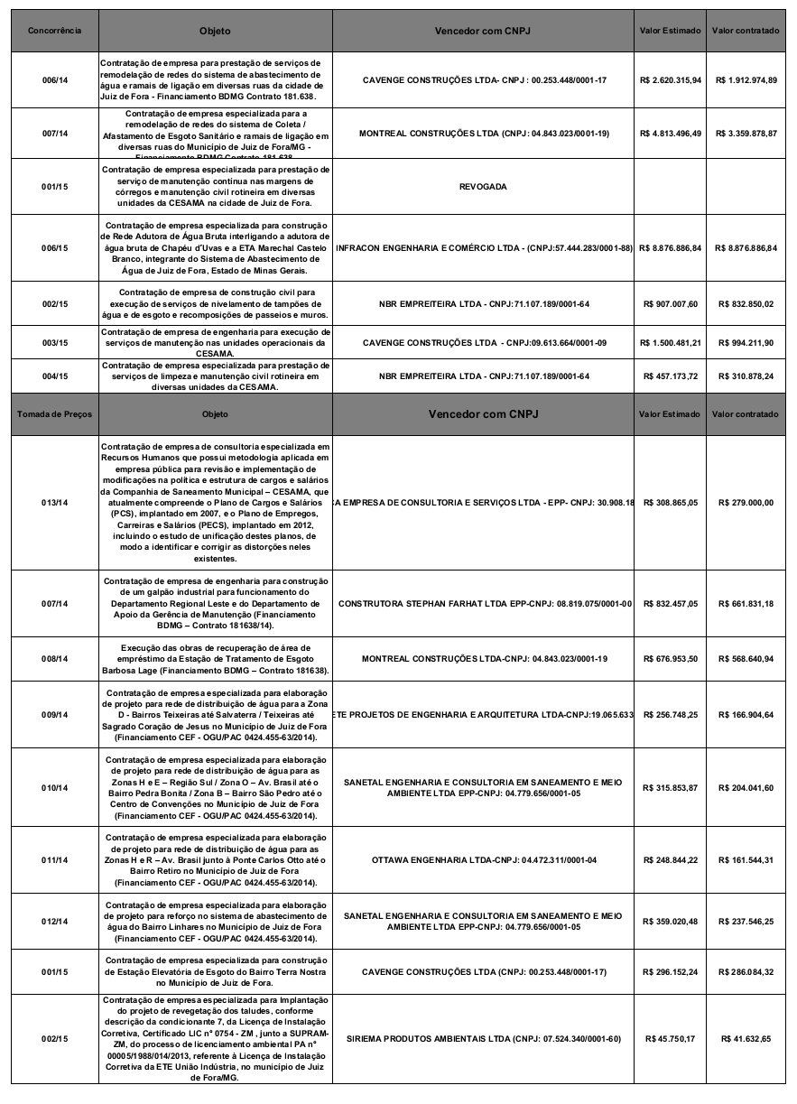

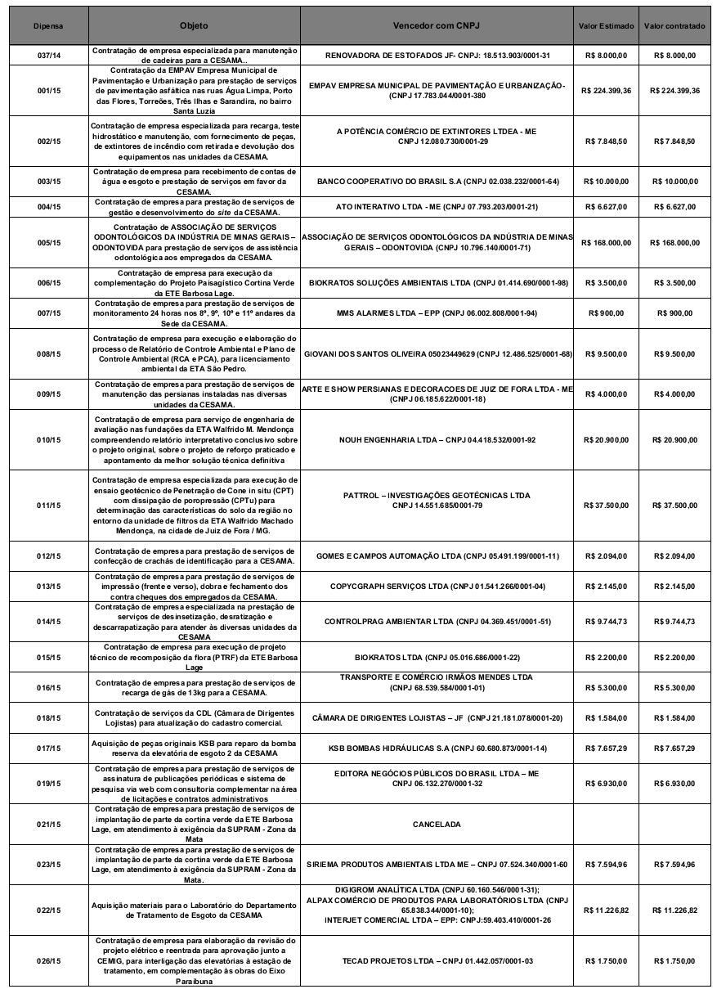

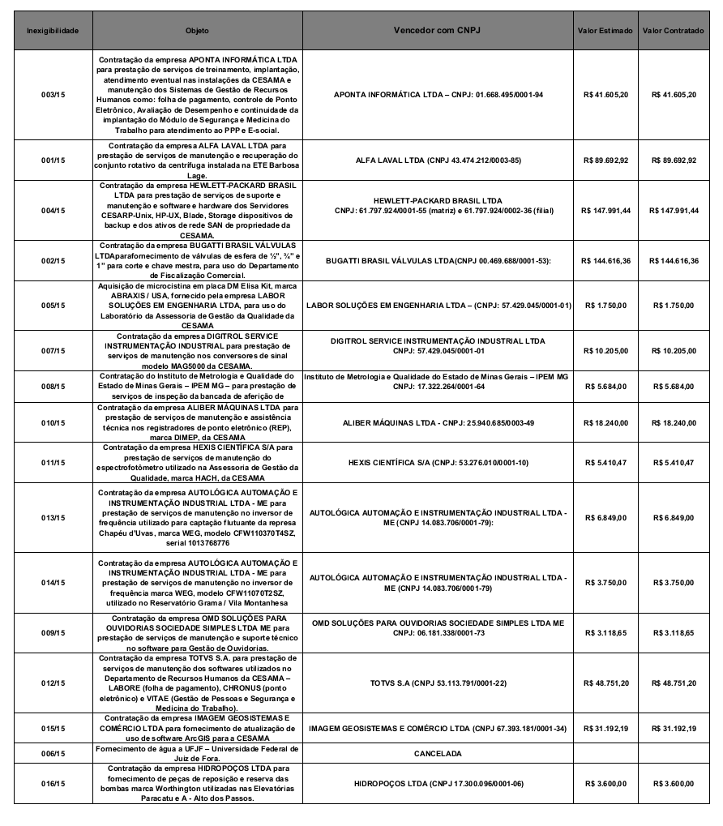

2.8 – Transportes

Gestor: Roberto Tadeu dos Reis - DEEV

O Departamento de Equipamentos e Veículos é subordinado à Gerência de Administração e Recursos Humanos. Seus trabalhos são desempenhados no estacionamento de Santa Terezinha e na Garagem de São Mateus. A maior parte da frota é guardada nesses dois locais, mas alguns veículos são guardados no Depto Norte, Depto Leste, Estacionamento São Sebastião, este último mediante contrato.

Os instrumentos utilizados para controle da frota de veículos são gerados através de Sistema de Gerenciamento de Frota, fornecido pela empresa Ticket Car mediante processo licitatório. Este abrange abastecimentos e manutenção de veículos, cujos dados são disponibilizados mediante os seguintes relatórios:

**Relatório de consumo de combustível mensal/período;**

Informa sobre o consumo de combustível de cada veículo, responsável pelo abastecimento, estabelecimento, data e hora, tipo de combustível, média de consumo etc;

**Relatório de acompanhamento de saldos de cartões de abastecimentos;**

Relatório utilizado para acompanhamento de utilização dos cartões de abastecimento e controle de créditos dos cartões

**Relatório de despesas de combustível por estabelecimento;**

Relatório utilizado para acompanhamento das despesas por posto de combustível. Ajuda na visualização dos abastecimentos, negociação de melhores preços, quantidade consumida por estabelecimento etc.

**Relatório de registro de manutenções mensal/período;**

Utilizado para visualização de despesas de manutenção (peças/assessórios/mão-de-obra externa) empregados na frota. Pode ser por período determinado ou de um veículo específico.

**Relatório de cadastro de condutores;**

Relatório que lista os condutores credenciados

**Relatório de cadastro de veículos;**

Relatório que lista os veículos da frota

Além dos relatórios Ticket Car, existem outros relatórios de controle interno que listamos abaixo

**Relatório de movimento de portaria;**

Relatório que lista a movimentação dos veículos nas portarias de São Mateus e Santa Terezinha e quem está na condução dos mesmos. Utilizado no controle de quilometragem.

**Planilhas de consolidação de custos mensais de veículos:**

Informa os resultados mensais sobre custos e quilometragem rodada, quilometragens de troca óleo, pneus e outros itens.

Em 2014 seria implantado um Sistema de Controle de Frota com o objetivo de aprimorar o controle dando mais eficiência na apresentação de relatórios, eliminação de planilhas e racionalização de processos de manutenção, inclusão de dados, controle de oficinas e portarias através de um único sistema. Este sistema de controle de frota, foi fornecido juntamente com outros módulos que foram adquirido mediante licitação, seria utilizado em conjunto ao já em uso da Ticket Car. Informamos que até o momento o referido sistema não está sendo utilizado, visto não estar adequado para uso.

Em 2015 foi instalado um sistema de rastreamento, onde todos os veículos são rastreados em tempo real 24 horas por dia, 7 dias por semana. O referido sistema informa qual condutor está num determinado momento conduzindo um veículo.

Informações da Frota da Companhia:

A frota própria é composta de 106 veículos sendo:

22 Caminhões

29 Motocicletas

35 Pick ups leves, tipo Saveiro/Fiorino/Strada;

07 Vans tipo Kombi

14 Automóveis

Há ainda:

02 retroescavadeiras

A frota alugada cujo contrato é gerenciado pelo Departamento de Equipamentos e Veículos é composta de 42 veículos sendo:

16 Pick ups leves

26 Automóveis

Há em andamento estudos para renovação da frota de caminhões com equipamentos especiais: pipa, limpa-fossa e a implementação de equipamentos de limpeza de redes de pequeno porte (mini-hidros) que podem ser adaptados em pick-ups leves. Estes equipamentos também serão licitados. Até o momento no entanto os estudo não se concretizaram.

2.9 – Almoxarifado

Gestor: Wladimir Batista L. Condé - DECE

A CESAMA possui almoxarifado próprio, compatível com as necessidades da empresa, setor responsável pelo recebimento de todas as aquisições realizadas.

No almoxarifado da CESAMA são controlados os materiais de estoque da empresa.

O estoque da Companhia é composto de material de consumo e insumo.

Os estoques de materiais são destinados ao consumo e à manutenção dos sistemas de água e esgoto, bem como aqueles destinados aos projetos e são alocados, quando da aquisição, na conta de ativo (almoxarifado).

Somente serão transferidos para despesa ou imobilizados, quando consumidos, no momento da emissão da Requisição.

O controle de estoque é informatizado e os custos dos estoques são determinados pelo método do custo médio.

Os estoques de material utilizado na manutenção referem-se basicamente a materiais hidráulicos, elétricos e materiais de obra na manutenção dos sistemas de água e esgoto da CESAMA.

A entrada dos itens adquiridos pela CESAMA é feita através do lançamento das notas fiscais eletrônicas e as saídas, lançadas pelas requisições das áreas solicitantes, também por item.

Dentre os controles possíveis, o sistema disponibiliza o Relatório de Inventário Físico-Financeiro com a posição do estoque – relatório mensal.

Constatamos que o Inventário físico é feito também ao final do exercício e todos os bens estão identificados com placas e/ou etiquetas. Existindo, inclusive, arquivo digital destas informações.

Mediante Resolução nº 17/2012, o Inventário dos itens de estoque passou a ocorrer durante todo o ano e, ao inventariar a última classe constante de um cronograma já previamente estabelecido, retorna-se à primeira, ou seja, o inventário de estoque da CESAMA passou a ser rotativo e permanente.

A nomeação dos responsáveis por esta contagem é uma atribuição básica relativa ao Chefe do Departamento de Controle de estoque – DECE.

Conforme PORTARIA nº 79/2015, o Sr. Diretor Presidente da Cia. de Saneamento Municipal - CESAMA designou a comissão composta por: Francisco Antônio Delgaudio Jr., como Presidente, Affonso Roberto Canettieri Lage, Gilson José Julião e Lael Rodrigues Barreto Jr. , para conferência de estoque com o início dos trabalhos em 1º de outubro de 2015 e prazo de 90 dias para entrega dos trabalhos.

**Metodologia adotada:**

Conferência física dos materiais levando em conta a quantidade ou exatidão real em estoque, para mais ou para menos, bem como também a localização dos materiais.

As planilhas usadas na contagem constam do processo específico de folhas 001 até 999.

Foram localizados diversos materiais sem a devida codificação, localização e sem valor.

Planilhas fornecidas pelo Chefe do Almoxarifado o Sr.Wladimir Condé baseadas na conferência desta comissão, com as seguintes legendas:

1. GERAL: Listagem completa dos materiais conferidos pela comissão.
2. FORA DE ESTOQUE: Materiais encontrados que não constavam na listagem oficial do almoxarifado, não estando devidamente codificados, sem descrição, sem unidade, sem quantidade, sem localização e valor. (Sua origem pode ser atribuída a devoluções das regionais e sobra de obras realizadas)
3. NÃO CONFERIDO: Materiais que devido sua localização e acondicionamento, não ofereceram segurança à comissão na efetivação da contagem, devido presença animais peçonhetos. (Aranhas, Cobras), foi detectada a presença de Gambás e Lagartos.
4. SALDO POSITIVO: Materiais que apresentaram quantidades superiores ao registrado em estoque.
5. SALDO NEGATIVO: Materiais que apresentaram quantidades inferiores ao registrado em estoque.
6. RESULTADO: Saldo financeiro apurado no final da contagem, levando-se em conta o ajuste positivo, somados aos valores dos materiais fora de estoque, subtraídos os valores dos que apresentaram quantidades inferiores aos registrados em estoque.

|  |  |  |
| --- | --- | --- |
|  | Em Reais (R$) | % |
| FINANCEIRO EM ESTOQUE EM 24/11/2015 | 3.278.804,71 | 100 |
| AJUSTE POSITIVO (A) | 207.038,37 | 6,31 |
| FORA DO ESTOQUE(B) | 9.549,49 | 0,29 |
| AJUSTE NEGATIVO (C) | <96.276,00> | <2,94> |
| NOVO SALDO FINANCEIRO EM ESTOQUE | 3.399.116,57 | 103,67 |
|  |  |  |
| TOTAL DIFERENÇA AJUSTE (A+B-C) | 120.311,86 | 3,67 |

**Conclusão e Sugestões:**

a) Realização de acerto e inclusão dos materiais para constar em BALANÇO PATRIMONIAL DA COMPANHIA;

b) Treinamento de pessoal do almoxarifado para maior conhecimento das normas de codificação, procedimento de estocagem, recebimento e entrega de materiais;

c) Manutenção e limpeza constante das áreas compreendidas pelo Almoxarifado;

d) A imediata retirada de diversos materiais inservíveis, inclusive já baixa do estoque já efetivada;

e) A baixa e retirada de diversos materiais, com data de validade já expirada;

f) A realocação de materiais que necessita de acondicionamento especial;

Exemplo: Temperatura.

Papel em geral, papéis térmicos, cartuchos de impressoras

Anéis de borracha, calçados de segurança, pneus

Conexões de PVC

Mantas de Borracha

Inflamáveis, Tintas

g) Que todo material que esteja compreendida na área do almoxarifado tenha obrigatoriamente código, descrição, unidade, quantidade física, valor e localização;

h) Finalmente, alerta-se que o almoxarifado da CESAMA não consta com um sistema de segurança por imagem que salvaguarde os materiais estocados.

2.10 – Segurança no Trabalho

Gestor: Rodrigo Condé T. de Almeida - DEST

**Exames médicos:**

Realização de exames médicos periódicos- Avaliação clínica de 216 funcionários;

Exames médicos de retorno ao trabalho-Avaliação clínica de 61 funcionários;

Exames médicos demissionais - Avaliação clínica de 16 funcionários;

Exames médicos de mudança de função - Avaliação clínica de 62 funcionários;

**Campanha de vacinação**:

Entre os dias 25 e 29 de maio, a equipe do departamento promoveu a campanha de vacinação para seus empregados e contratados. Foram fornecidas as vacinas: antigripal, antitetânica, febre amarela e hepatite B. Vacinaram 510 funcionários.

**Palestras:**

Realização de palestras sobre câncer de mama e próstata para 911 funcionários e contratados.

**Inspeções de segurança em frentes de trabalho e unidades da CESAMA**

Realização de inspeção técnica de segurança, verificando as condições do ambiente de trabalho, buscando proporcionar condições seguras e confortáveis ao trabalhador da Cesama, contratados e terceiros. Foco nos serviços de manutenção realizados pelas regionais e nas unidades operacionais ETES e ETAS.

**Inspeções de segurança em frentes de trabalho de contratadas**.

Realização de inspeção técnica de segurança, verificando as condições do ambiente de trabalho, buscando proporcionar condições seguras e confortáveis aos contratados e terceiros e antecipar a fiscalização do ministério do trabalho com intuito da minimizar ações trabalhistas solidárias a Cesama. Atuações nas frentes de serviços dos coletores de esgoto do eixo de despoluição do rio, adutora chapéu d’uvas/Castelo Branco e outros.

**Treinamento de sinalização**

Realização de treinamento para os funcionários dos departamentos (DERN, DERL, DERS, GEMT/Apoio) sobre sinalização e segurança em serviços em vias públicas. Participaram um total de 145 trabalhadores ( funcionários e contratados).

**Treinamento inicial de segurança**

Treinamento realizado para estagiários e adolescentes sobre segurança e saúde no trabalho, focando situações de riscos nos locais onde os mesmos irão atuar.

**Treinamento para elétrica e terceirizados**

Em julho foi realizado treinamento para 33 (trinta e três) funcionários do setor eletromecânico da companhia e contratada (Manteste) com foco em segurança e saúde nos trabalhos em instalações e serviços em eletricidade.

**Atividades de rotina realizadas**

Emissão de relatórios com indicação e solicitação de providências;

Fornecimento e orientação quanto ao uso de EPI;

Controle, requisição e entrega de EPIs e EPCs;

Atendimentos aos funcionários;

Emissão de CATs e análise de acidentes;

Estatística de acidentes e dados para planejamento estratégico;

Controle de extintores;

Relatórios de condições de segurança e saúde- realização de visitas técnicas e emissão de relatórios de condições de inconformidade;

Pequenos treinamentos, diálogo de segurança e orientações gerais;

**CIPA – Comissão interna de prevenção de acidentes**

Foi Promovido em conjunto com a CIPA o processo eleitoral;

Realização de treinamento para os membros da CIPA (20 horas);

Participação em reuniões ordinárias (é disponibilizado um técnico a cada gestão para acompanhamento das reuniões, inspeções e ações da comissão);

Acompanhamento em visitas dos membros da CIPA em verificações das condições de trabalho;

Realização das Análises de Acidente em conjunto com a CIPA;

Realização em conjunto com a CIPA da semana interna de prevenção de acidentes do trabalho/ SIPAT;

**Fiscalização e gestão dos contratos do setor**

Realização das medições e fiscalização dos contratos do setor (Medclin, Cavalieri, Esterilav);

Fornecimento de dados para processo licitatório/ou prorrogação contratual (especificações, orçamentos, pareceres);

**Licitações e Aquisições de EPIs e EPCs**

Especificação de EPIs / EPCs – atualização do manual de EPI;

Avaliações de propostas e amostras dos pregões de equipamentos;

**Reuniões**

Espaço confinado, transporte e manuseio de combustíveis;

Proposta de implantação de Ordem de Serviço;

Reuniões internas no setor;

Entre outras;

**Ações trabalhistas**

Fornecimento de dados e subsídios para jurídico da empresa;

Elaboração de quesitos, pareceres, esclarecimentos e impugnações de laudos perícias;

Acompanhamento de perícias técnica e médica;

Elaboração de laudo de assistente técnico da perícia realizada;

**Documentação obrigatória**

Atualização do Programa de prevenção de riscos ambientais - PPRA (19 volumes);

Atualização do Programa de controle médico de saúde ocupacional-PCMSO;

Preenchimento PPP;

**Elaboração do manual do funcionário**

Este manual tem como objetivo estabelecer as diretrizes básicas de segurança, saúde e higiene no trabalho, a fim de preservar a saúde e a integridade física das pessoas, a segurança de equipamentos, bem como das instalações industriais e do meio ambiente, quando na operação e execução dos serviços e obras de saneamento básico de Juiz de Fora, sob a responsabilidade da CESAMA. O manual fará parte do regime interno da Cesama;

**Previdência**

Contestação da espécie do beneficio considerado pelo INSS como acidentário;

Contestação anual do Fator Acidentário de Prevenção-FAP (verificando e contestando dados apresentados pelo INSS para cálculo do FAP, 2015- 12 casos;

Acompanhamento e assistência técnica dos processos de reabilitação;

2.11 – Patrimônio

Gestor: Departamento de Contabilidade e Custos - DECC

O controle sobre os bens permanentes Móveis e Imóveis pertencentes à empresa como: Tombamento, inclusões no sistema patrimonial, baixa e retirada de bens inservíveis, transferências de bens entre departamentos, acompanhamento das medições das obras em execução ficando atento ao término das mesmas e anualmente ou quando solicitado o Inventário Físico, é realizado no Departamento de Contabilidade e Custos (sala 19 – 9º andar)

As inclusões no Sistema Patrimonial, se dá após verificação do razão analítico contábil das contas permanentes requisitadas, onde conferimos a classificação contábil e a requisição do material junto ao Almoxarifado.

Para efeito de identificação e inventário, os materiais permanentes são registrados através de nº seqüenciais de registro (Plaquetas) constando todas as informações necessárias á identificação do bem.

Antes do encerramento mensal e após cálculo da depreciação e contabilização, todas as contas do Imobilizado (custo, depreciação e amortização) são conferidas com o balancete através de relatórios diversos do Sistema Benner

Manter em ordem e arquivado depois de contabilizado, todos os documentos referentes á entrada e saída de bens patrimoniais móveis e imóveis (registros e escrituras), como também os bens móveis devolvidos ao estoque que poderão vir a ter alguma serventia.

No caso da realização de Leilão, responsável pelo levantamento e informações relacionadas aos bens permanentes inservíveis.

Representante da Cesama junto á Comissão de Desapropriação do Município no que se refere ás desapropriações solicitadas de lotes, áreas, etc...

Responsável por toda documentação solicitada ou que se fizer necessária de busca junto aos Cartórios da cidade, PJF e também por todo o processo quando se trata de Doação de alguma área de terceiros á Cesama.

Gestor dos contratos de manutenção de Cadeiras, poltronas, longarinas e aparelhos de refrigeração como geladeiras, bebedouros e aparelhos de ar condicionados de toda a Cesama incluindo também a elaboração das medições.

Responsável pela solicitação de pagamento mensal referente ás áreas onerosas ocupadas pela Cesama á PJF.

Fornecimento de informações e documentações quando necessário junto á ARSAE e as Auditorias anuais (interna e externa) referente ao Patrimônio em geral.

2.12 – Gestão Comercial

Gestor: Maristela Soranço Miranda - GECO

1. Revisão e implantação de melhorias nos procedimentos dos Departamentos;
2. Políticas de gestão para cumprimento adequado do cronograma de leitura (leitura por média de consumo, etc), com respaldo da Resol.40/2013, Art.89 - parágrafo único;
3. Implantação da emissão de Aviso de Débito em fatura da CESAMA em adequação à Resolução 40/2013, Art.95 - § 3º

1. Alteração no procedimento de corte técnico, aumentando as vistorias e ampliando o prazo para corte técnico de 90 dias para 180 dias;
2. Alteração do procedimento de corte técnico evitando quebrar passeios e ruas efetuando o corte diretamente na caixa padrão com OB;
3. Implementação na recuperação de clientes e cobrança de inadimplência, melhorando a estrutura e a equipe, com uma cobrança mais eficiente dos grandes inadimplentes como UFJF e HTO, bem como dos usuários com corte técnico há mais de 90 (noventa) dias;
4. Negociação ainda em andamento junto à Diretoria e UFJF;
5. Licitação e implantação da terceirização dos serviços de teleatendimento (115);
6. Implantação do Back Office para um melhor suporte ao Call Center e melhorias dos indicadores;
7. Contratação de Agente Comercial temporários para atender ao Departamento de Faturamento e Corte;
8. Racionalização dos serviços nas rotas com alteração no sistema REDEGEO para geração de rotas eliminando as matrículas com corte técnico;
9. Mudanças no cálculo das matrículas em cumprimento ao Acordo Coletivo (270 matrículas em cada rota);
10. Devolução de valores em faturas referentes a cumprimento de determinação do Ministério Público de tarifas indevidas cobradas no ano de 2012;
11. Solicitação à GARH de abertura de processo de promoção interna entre espaços ocupacionais visando suprir deficiência de Agentes Comerciais para viabilizar o cumprimento do cronograma de leitura, para manter a integridade e equilíbrio do faturamento da empresa.
12. Verificação de categorias e economias considerando informações trazidas pelos Agentes Comerciais a fim de atualizar o cadastro comercial;
13. Redução de ações trabalhistas na área comercial;
14. Levantamento das demais áreas irregulares para posterior programa de regularização destas;
15. Acompanhamento mensal do faturamento da empresa.

21) Elaboração de Termo de Referência para contratação de empresa para cobrança de inadimplentes;

22) Revisão periódica dos procedimentos adotados para adequação à Resolução 40/2013;

23) Participação de Comissão para elaboração, implantação e acompanhamento do programa de rodízio de água na cidade de Juiz de Fora, devido ao racionamento de água;

24) Definição e acompanhamento de metas do Planejamento Estratégico;

25) Desenvolvimento de adesivo informativo de consumo final para ser anexado nos HD;

26) Participação em Comissão de Desenvolvimento de novo software de gestão para a CESAMA;

27) Licitação para aquisição de Válvulas de Corte com redução de custos;

28) Fiscalização e alterações cadastrais da forma de despejo em matrículas cadastradas apenas como água em adequação às Leis vigentes;

2.13 – Treinamento

Gestor: Priscila Bastos Silva - STD

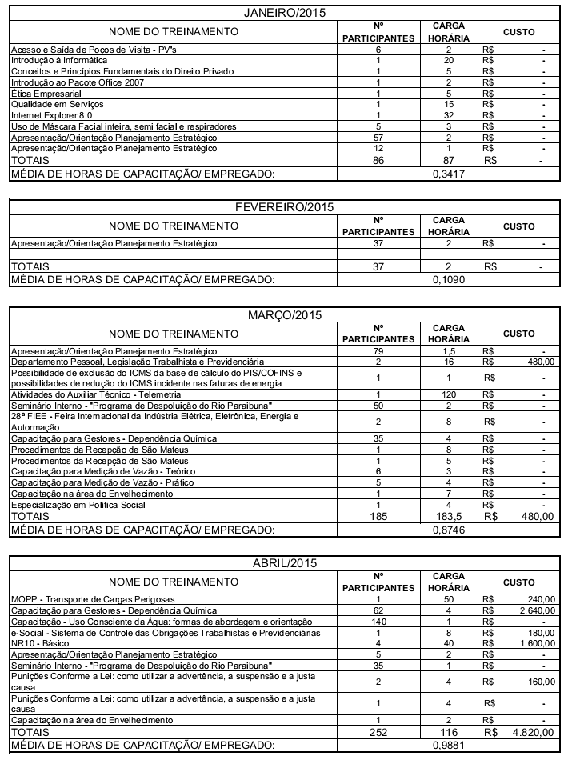

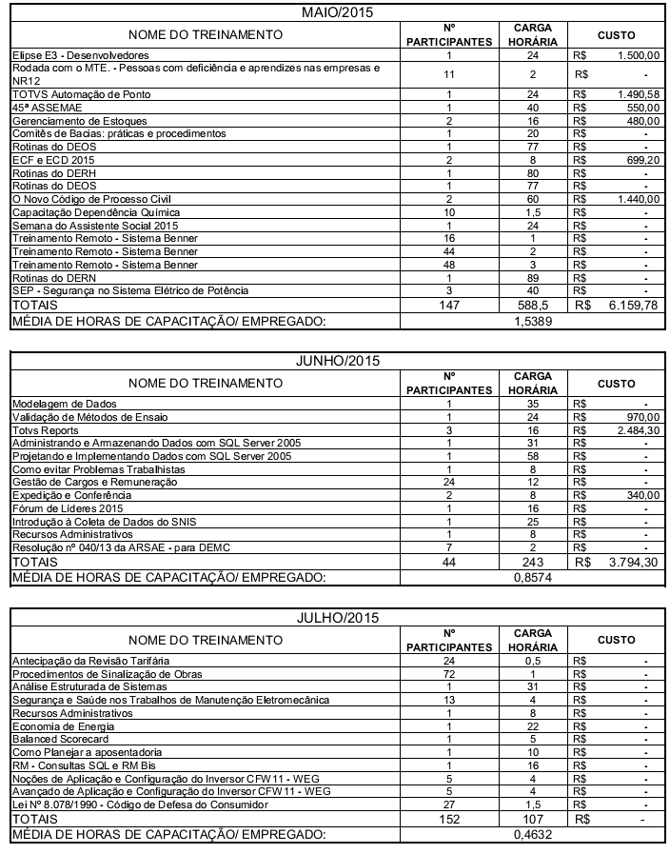

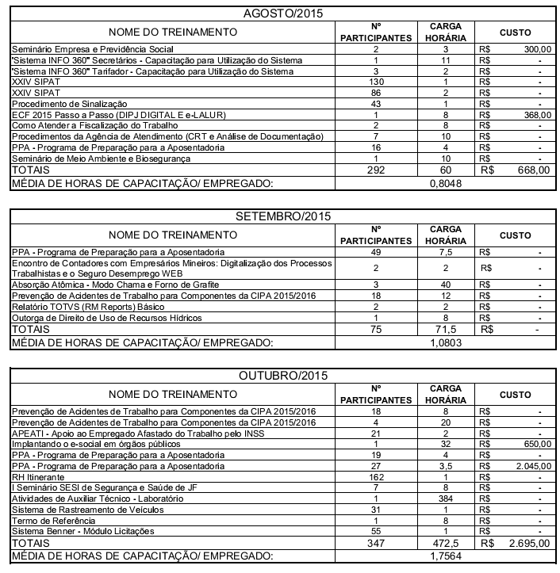

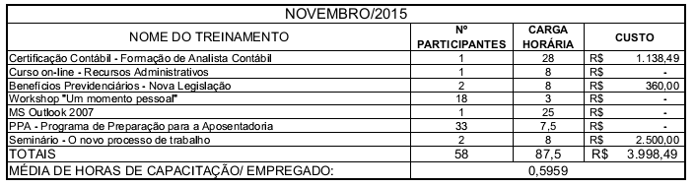

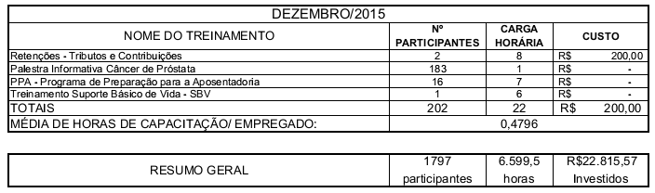

2.14 – Comunicação

Gestor: Thaís de Souza Oliveira - ACO

. Nova intranet (lay-out)

. Novo jornal interno - Cesama em Casa

. Página no Facebook sobre as obras de Despoluição do Rio Paraibuna

. Murais: 87

. Anúncios: 2

. Cartão de Natal/Ano Novo

. Cartaz Coral Cesama

. Folder DEEV (normas para condução de veículos)

. Panfletos para comunidades diversas: 23

. Material de divulgação de Sipat 2015: 3

. Artes diversas: 19

. Releases produzidos: 216

2.15 – Qualidade da Água

Gestor: Ronaldo Gradim Reis - AGQ

- Redes de Distribuição (Cidade e Distritos ): Microbiológicas e Físico-químicas : 4082 amostras

- ETAs: (Cidade e Distritos ): Microbiológicas e Físico-químicas : 1204 amostras

- Mananciais (Cidade e Distritos ): Microbiológicas, Físico-químicas e Fitoplâncton: 84 amostras

- ETEs: Físico-químicas e pesquisa de metais pesados por Absorção Atômica: 144 amostras

- Microbiológicas: 60 amostras

- Particulares: Microbiológicas e Físico-químicas 229 amostras

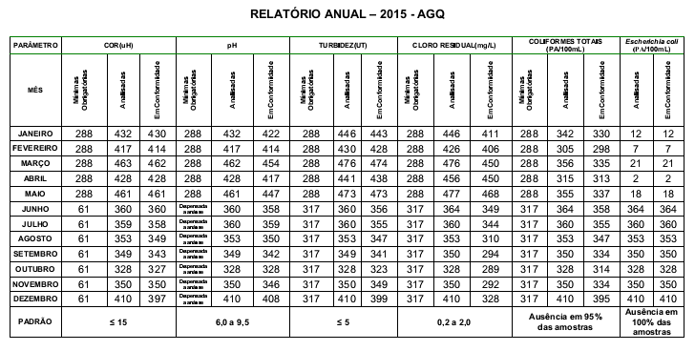

2.16 – Meio Ambiente

Gestor: Ana Laque Marinho - GETE

* Representante da CESAMA no Conselho de Meio Ambiente de Juiz de Fora (COMDEMA JF);
* Representante da CESAMA na CAIS - Câmara de Atividades de Infraestrutura e Saneamento (COMDEMA JF);
* Representante da CESAMA na CPRNB - Câmara de Proteção aos Recursos Naturais e a Biodiversidade (COMDEMA JF);
* Representante da CESAMA na Comissão de Políticas Urbanas – COMPUR (criada em Maio/2013)
* Representante da CESAMA na Plenária do Comitê da Bacia Hidrográfica dos Afluentes Mineiros dos Rios Preto e Paraibuna - CBH Preto e Paraibuna;
* Membro da Câmara Técnica de Outorga e Cobrança, do Comitê da Bacia Hidrográfica dos Afluentes Mineiros dos Rios Preto e Paraibuna - CBH Preto e Paraibuna;
* Representante da CESAMA na Plenária do CERH - Conselho Estadual de Recursos Hídricos;
* Participação em Eventos e Audiências Públicas;
* Apoio a Diretoria de Desenvolvimento e Expansão (DRDE) para obtenção de licenças ambientais e dispensa de licenças ambientais relacionadas às obras de expansão;
* Apoio a Diretoria Técnica Operacional (DRTO) para obtenção de licenças ambientais e dispensa de licenças ambientais relacionadas às atividades de manutenção e operação;
* Outorga da Captação de Água Bruta na Barragem de Chapéu D'Uvas ;
* Licenciamento Ambiental (LP+LI) da Ampliação da ETE Barbosa Lage ;
* Revalidação do Licenciamento Ambiental (LOC) para a ETA Walfrido Machado Mendonça – CDI
* Licenciamento Ambiental (LOC) da ETA São Pedro (em curso);
* Acompanhamento do Monitoramento Ambiental da operação da ETE Barreira do Triunfo junto a Secretaria de Meio Ambiente de Juiz de Fora;
* Acompanhamento do Monitoramento Ambiental da operação da ETE Barbosa Lage junto a SUPRAM ZM;
* Acompanhamento do Monitoramento Ambiental da operação da ETA Walfrido Machado Mendonça junto a Secretaria de Meio Ambiente de Juiz de Fora;
* Acompanhamento do Monitoramento Ambiental da operação das ETAs João Penido e Marechal Castelo Branco junto a Secretaria de Meio Ambiente de Juiz de Fora;
* Obtenção do CTF (Cadastro Técnico Federal) junto ao IBAMA;
* Representante da CESAMA, no Grupo responsável pelas ações para implantação do Programa Produtor de Água (PPA);
* Representante da CESAMA no GT da Represa Dr. João Penido;
* Obtenção de Dispensa de Licenciamento Ambiental junto a SMA/PJF para empreendimentos relacionados a Abastecimento de Água;
* Obtenção de Dispensa de Licenciamento Ambiental junto a SMA/PJF para empreendimentos relacionados a Esgotamento Sanitário;
* Obtenção de autorização para intervenção em área de preservação permanente, para empreendimentos relacionados a Esgotamento Sanitário.

2.17 – Recursos Humanos

Gestor: Suzana Maria Fonseca Silva - DERH

As atividades de gestão de Pessoas na CESAMA são realizadas pela Gerência de Administração e Recursos Humanos, onde está inserido o Departamento de Recursos Humanos com duas Supervisões.

Neste Departamento são feitas restrições à entrada de pessoas estranhas e não identificadas em suas dependências.

Verificou-se que as pastas funcionais encontram-se organizadas, atualizadas e guardadas em arquivo próprio.

Em cumprimento a Portaria nº 1510/2009 do Ministério do Trabalho e Emprego, desde 12/2011, a CESAMA através da Resolução nº 17/2011, estabeleceu procedimentos para controle e apuração da frequência de seus empregados, efetivos e ocupantes de cargo de emprego em Comissão, através de registro biométrico de ponto. Esta resolução foi substituída pelo Manual do Ponto.

Os empregados temporários têm sua freqüência controlada e apurada através de registro em ponto manual, em modelo próprio da empresa vencedora da licitação para contratação.

Para os empregados cedidos de para outros órgãos ou que prestam serviços em unidades fora da CESAMA, o controle é feito através de folha de ponto manual.

Casos excepcionais e com justificativa por escrito são analisados e autorizados para registro de ponto manual a critério exclusivo da área de Recursos Humanos.

O Departamento de Recursos Humanos efetua controles de admissão e demissão de empregados.

Número de empregados da CESAMA em dez/ 2015: 661

Distribuição dos servidores:

|  |  |
| --- | --- |
| Efetivo | 649 |
| Comissionado | 05 |
| Diretoria | 02 |
| Cedidos a outros órgãos | 05 |
| Outros – autônomos | 00 |
| Total constante da fl. pagamento | 661 |

|  |  |
| --- | --- |
| Temporário | 04 |
| Menor Aprendiz | 28(em média) |
| Estagiário | 52(em média) |
| Prestador de serviço(terceirizado) | 55 |
| Subtotal | 139 |
| TOTAL GERAL | 800 |

Obs: Temporários de acordo com Lei 6019/74

Para gestão da carreira dos empregados da Companhia de Saneamento Municipal – CESAMA, no ano de 2015 verificou-se a vigência de **03 (três)** Planos de Carreiras, todos homologados no Ministério do Trabalho e Emprego – MTE, saber:

1º - ano de 1988 - 02 (dois) empregados

2º - ano de 2007 - PCS - 454 (quatrocentos e cinqüenta e quatro) empregados

3º - ano de 2012 - PECS -198 (cento e noventa e oito) empregados.

Recrutamento amplo - 05 (cinco) empregados

Diretores - 02(dois) empregados

Entradas/Saídas até 31/12/2015:

|  |  |
| --- | --- |
| Empregados admitidos de recrutamento amplo | 0 |
| Diretores eleitos | 0 |
| Diretores exonerados | 0 |
| Empregados falecidos | 0 |
| Empregados aposentados por invalidez | 04 |
| Empregados aposentados com desligamentos | 08 |
| Empregados demitidos por Justa Causa | 07 |
| Empregados demitidos | 0 |
| Empregados que pediram demissão | 01 |

Em 2015 a CESAMA não realizou Concurso Público.

Contratação de mão de obra temporária:

- Processo Licitatório: Pregão Eletrônico 024/15

|  |  |  |
| --- | --- | --- |
| Funções | Quantidade | Período de Contratação |
| Assistente Administrativo | 03 | 24/08/2015 a 21/11/2015 |
| Agente Comercial | 01 |
| Assistentes Administrativos | 02 | Prorrogação por 90 dias: 22/11/2015 a 19/02/2016 |
| Agente Comercial | 01 |
| Valor total pago em 2015 |  | R$61,661,81 |

2.18 – Planejamento Estratégico

Gestor: André Luiz Soares - APC

**A proposta:**

Partindo da estrutura existente do Planejamento Estratégico implantado em 2012, utilizando-se as mesmas PERSPECTIVAS (Financeira, Clientes e Mercados, Processos Internos e Pessoas e Responsabilidade Social), ampliou-se sua concepção com a criação de duas VISÕES para análise destas mesmas Perspectivas Estratégicas: VISÃO GLOBAL e VISÃO SETORIAL.

Na *VISÃO GLOBAL* foram colocados três INDICADORES de avaliação de produtividade em cada PERSPECTIVA, sendo que cada uma dessas PERSPECTIVAS recebe uma percentagem de importância que é definido a cada ano em função da priorização feita pela DIRETORIA em atacar certos problemas ou em investir em certas áreas.

Esta *VISÃO GLOBAL*, no todo, recebeu um **peso** de 40% (quarenta por cento), assim, todos os INDICADORES de avaliação de desempenho serão ponderados por esta pontuação. Este **peso** é o maior entre as três *VISÕES*, porque parte do princípio que, para todo e qualquer funcionário ir bem na sua avaliação de desempenho e na sua participação nos Remuneração Variável, a empresa necessita de ter uma boa avaliação.

Na *VISÃO SETORIAL* foram colocados oito INDICADORES de avaliação de produtividade em cada PERSPECTIVA, sendo que cada uma dessas PERSPECTIVA também recebe uma percentagem de importância, definido pela Diretoria, a cada ano.

Nesta *VISÃO*, os INDICADORES que compõem cada PERSPECTIVA estão voltados mais para a realidade de cada GERÊNCIA, isto é, estão voltados para ações diretas na execução dos OBJETIVOS operacionais da CESAMA e sua interação com a sociedade. Desta forma, as Gerências, seus Departamentos e Supervisões, terão seu desempenho e eficiência avaliados por este itens.

Esta *VISÃO SETORIAL* recebeu um **peso** de 35% (trinta e cinco por cento), assim todos os INDICADORES de avaliação serão ponderados por esta pontuação.

Complementando a proposta, foi agregado ao Planejamento Estratégico aquilo que anteriormente ficava distante do mesmo, isto é, a **avaliação individual** e a **avaliação consenso** com a Chefia, que passaram para PERSPECTIVA DO INDIVÍDUO e PERSPECTIVA DA CHEFIA, respectivamente, sendo que esta última tem nota separada da primeira. Anteriormente, estas duas notas se fundiam num resultado que nem sempre retratava a realidade do Funcionário.

Além destas, foram acrescentadas, nesta VISÃO, mais duas PRESPECTIVAS, a saber: a PERSPECTIVA DA EQUIPE, que é a avaliação da equipe, setor ou departamento em que o

funcionário está lotado e, por fim, a PRESPECTIVA DA INTERAÇÃO DO DEPARTAMENTO que procura medir o grau de profissionalismo dos Funcionários nas interrelações que tenham com outras áreas da CESAMA.

Este conjunto de avaliações passou a constituir a *VISÃO INDIVIDUALIZADA*.

Aqui, nesta VISÃO, as PERSPECTIVAS deixam de ser puramente técnicas e numéricas, para estarem voltadas para o desempenho do funcionário e do desempenho do setor em que ele colabora.

Então, a **avaliação individual** ou PERSPECTIVA DO INDIVÍDUO, a **avaliação da Chefia** ou PERSPECTIVA DA CHEFIA, a **avaliação dos colegas** ou PERSPECTIVAS DA EQUIPE, e a **avaliação dos Setores que se inter-relacionam** ou PERSPECTIVA DA INTERAÇÃO DO DEPARTAMENTO, passam a constituir as PERSPECTIVAS da *VISÃO INDIVIDUALIZADA.*

Para valorizar a participação positiva dos Funcionários, existirá uma outra parcela, distribuída somente entre aqueles que participarem contribuindo com ideias aprovadas e aproveitadas, é o que recebe o nome de PRÊMIO.

Esta parcela aparecerá na apuração das VISÕES GLORAL e SETORIAL, como abaixo demonstraremos e será distribuída pelo critério, também, abaixo demonstrado.

A apuração destas duas VISÕES gerará uma perda de valor porque não existe empresa perfeita e as metas não são todas atingidas ao final do ano.

Esta perda aparece quando não se atinge as METAS de um ou de vários INDICADORES.

Claro que, quanto mais bem elaboradas as METAS, esta perda tende a diminuir e gerar uma distribuição mais igualitária para todos. Contudo, principalmente em cenários difíceis, conjunturas adversas, situações anômalas, poderá ocorrer um erro um pouco maior no atingimento das metas.

Dentro desta realidade, a participação efetiva, motivada, se torna ainda mais importante e aqueles que assim agirem merecem uma recompensa ainda maior por esta dedicação.

Então, resumindo: o valor gerado para este novo rateio e o seu critério de distribuição estão abaixo demonstrados.

Origem do recurso: Critério de distribuição:

|  |  |  |  |  |  |  |
| --- | --- | --- | --- | --- | --- | --- |
| **FAIXA DE DIVISÃO DE PRÊMIO POR NÚMERO DE IDEALIZADORES** | | | | | | |
| **NÚMERO DE FUNCIONÁRIOS** | | | | |  | **PERCENTUAL** |
| Até |  |  | 1 | Funcionário(s) | ..... | 1% |
| De | 2 | a | 3 | Funcionário(s) | ..... | 3% |
| De | 4 | a | 5 | Funcionário(s) | ..... | 5% |
| De | 6 | a | 10 | Funcionário(s) | ..... | 10% |
| De | 11 | a | 15 | Funcionário(s) | ..... | 15% |
| De | 16 | a | 20 | Funcionário(s) | ..... | 20% |
| De | 21 | a | 30 | Funcionário(s) | ..... | 30% |
| Maior | Que |  | 30 | Funcionário(s) | .... | 100% |



**A divulgação:**

Após a aprovação da ideia pela Diretoria da Cesama, e para que a ideia fosse levada a todos os empregados da CESAMA foram programadas e realizadas várias reuniões com, praticamente, todos na Cesama.

Para isso, foram realizadas as seguintes reuniões:

Apresentação da ideia para o staff:

17/12/2014 Assessores/Gerentes/Chefes Departamento/Sindicato

14/01/2015 Gerentes/Clientes do P. E./Sindicado

11/02/2015 Chefes de Departamento/Clientes e Suplentes do P. E.

Apresentação para os Departamentos:

DATA DPTM HORA

21/01/2015 DECO 18h 00'

22/01/2015 DECO 18h 00'

23/01/2015 GETE e DEFO 8h e 30' Sala de Reuniões - CESAMA

26/01/2015 DEFC 14h 00' Auditório - CESAMA

28/01/2015 GEMT 14h 30' sala da APC

29/01/2015 Sérgio Habell 08h 00' na sala da APC

30/01/2015 DECC 09h 00' DECC - 9º andar - CESAMA

03/02/2015 DELC 10h 00' DECC - 9º andar - CESAMA

06/02/2015 DEEV 07h 30' Santa Terezinha - CESAMA

09/02/2015 DECE 16h 00' Santa Terezinha - CESAMA

10/02/2015 DEEV 07h 30' São Mateus - CESAMA

12/02/2015 DETA / DETE 09h 00' Auditório - CESAMA

13/02/2015 DETA / DETE 09h 00' Auditório - CESAMA

25/02/2015 Assessorias/Secretárias 09h 00' Sala de Reuniões - CESAMA

03/03/2015 DERS 07h 30' São Mateus - CESAMA

04/03/2015 DERH 12h 30' DERH - 10º andar - CESAMA

05/03/2015 DERL 07h 30' DERL - em Santa Terezinha

11/03/2015 AGQ 15h 00' AGQ - Henquire de Novais

13/02/2015 DERN 07h 30' DERN - em Nova Era

17/03/2015 DSDG 09h 00' DSDG - 8º andar - CESAMA

25/03/2015 DETI 15h 30' DETI - 10º andar - CESAMA

26/03/2015 DEST 08h 00' DEST - S Mateus - CESAMA

**A aceitação:**

Podemos afirmar que a ideia foi muito bem recebida, talvez porque ela traz em seu bojo lógica e justiça.

Foi exposto que, tudo que foi previsto para este ano tende a se aperfeiçoar com a experiências adquiridas quando da execução do projeto, o que levará ao aprimoramento da ideia e isso se dará mais rapidamente através da maior participação de todos.

Claro que apareceram dúvidas e alguma desconfiança, mas não por causa da ideia em si, muito mais em função da implantação e da necessidade de se vencer resistências dos empregados e, principalmente, do staff.

**A implantação:**

Uma das primeiras atividades realizadas foi a PERSPECTIVA DA INTEGRAÇÃO DO DEPARTAMENTO, onde os CLIENTES fizeram reuniões com os Departamentos.

O objetivo destas reuniões foi o levantamento de problemas e suas hierarquização de prioridade.

A princípio tudo foi muito bem. Vários problemas que afetavam a rotina de trabalho foram levantados e muitos tiveram soluções implantadas, facilitando o desempenho de alguns Departamentos.

Todavia, esta atividades mostrou-se dependente de uma estrutura de gerencial que a Cesama ainda não tem. Assim, esta PERSPECTIVA, apesar de mostrar-se de muita possibilidade de desenvolvimento, não foi considerada para a apuração de resultados no ano de 2015.

Logo em seguida, a APC passou a fazer o controle das VISÕES GERAL e SETORIAL, fazendo a cobrança dos resultados dos INDICADORES de desempenho. Alguns chegavam dentro do prazo combinado e outros atrasavam. Contudo, conseguiu-se fechar o ano dentro de um prazo bastante satisfatório: março de 2016.

Em torno de 4 INDICADORES tiveram de ser descartados, pois não foram acompanhados.

A última etapa, da parte da APC a ser aplicada, era a PERSPECTIVA DA EQUIPE, dentro da VISÃO INDIVIDUALIZADA.

Algumas pessoas ficaram receosas quanto à adaptação dos empregados.

Todavia, pode-se assegurar com tranquilidade que a maioria dos empregados da Cesama levou muito a sério a aplicação desta PERSPECTIVA, e os resultados das avaliações podem representar um dado de muita valia para a gestão de recursos humanos da empresa.

As PERSPECTIVAS do INDIVÍDUO e da CHEFIA, correrão por conta da DERH, que aplicará o mesmo questionário que foi utilizado para a PERSPECTIVA DA EQUIPE, fechando, assim, o ciclo do Planejamento Estratégico de 2015.

**A conclusão:**

Pode-se afirmar que a experiência do primeiro ano do Planejamento Estratégico (2015), foi positiva e apontou rumos para o desempenho da Cesama.

Serão necessárias algumas adaptações para o ano de 2016.

Estas alterações não serão, contudo, na ideia geral, na estrutura do Planejamento Estratégico, mas em detalhes complementares, em função da experiência adquirida, e assim, deverá ser daqui para frente: a cada ano um Planejamento Estratégico mais efetivo, mais próximo da realidade da Cesama e com possiblidade de atingir os objetivos e metas estratégica da empresa.

Pode afirmar que a Cesama dispõe de uma ferramenta muito efetiva na condução de suas atividades, podendo, com aperfeiçoamento e valorização gerencial desta, promover a motivação e conscientização de seus empregados.

Para isso, é necessário o empenho da alta direção (Diretoria e Gerentes), porque, na realidade, é esta parte do organograma que tem o maior interesse em acompanhar desempenho.

Departamentos, de um modo geral e amplo, empregados em sua maioria, mostraram que estão dispostos a se enquadrarem à proposta do Planejamento Estratégico, porque isso faz com que suas atividades sejam realizadas de maneira mais prática, controlada, apresentando divisão de responsabilidade e realçando o desempenho e o resultado do esforço que fazem para o melhore resultado operacional da Cesama.

As alterações, os “aperfeiçoamentos” estarão na “Descrição do Processo de 2016”.

A cada ano este documento deverá ser divulgado, trazendo as “regras” do Planejamento Estratégico para o ano em curso.

2.19 – Ações Judiciais

Gestor: Mônica Paiva Carvalho Lovisi - PRJ

A relação abaixo, lista os processos judiciais em andamento, que tem a Cesama como Ré, seus valores iniciais e as perspectivas de ganho da causa.

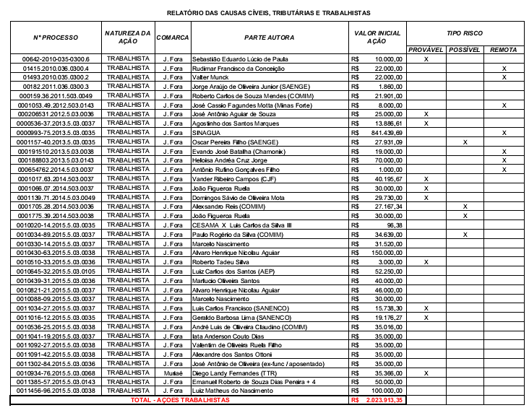

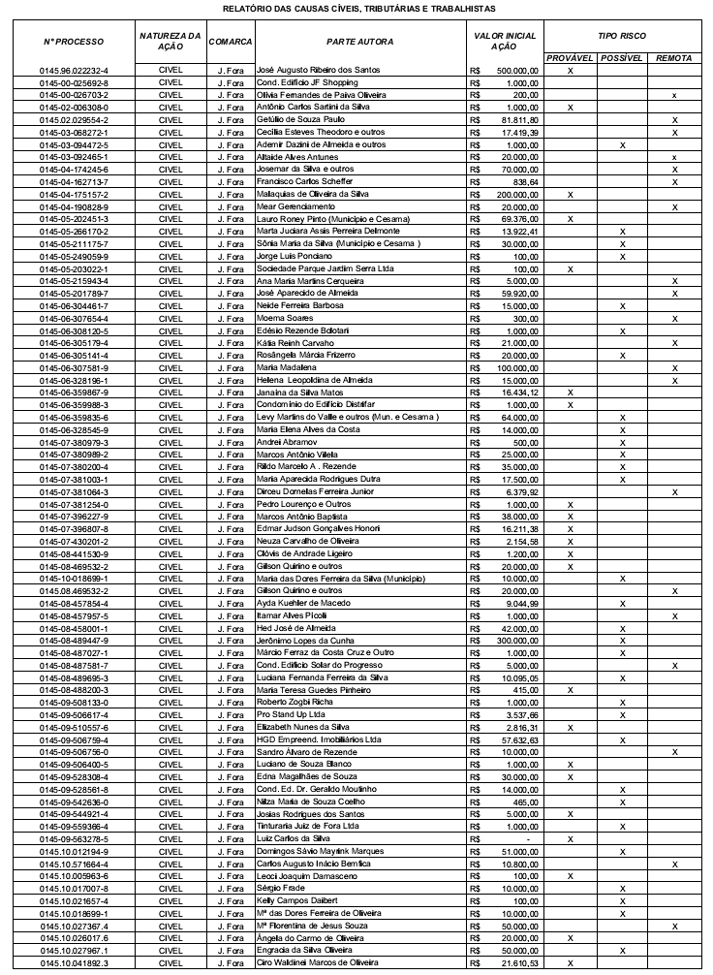

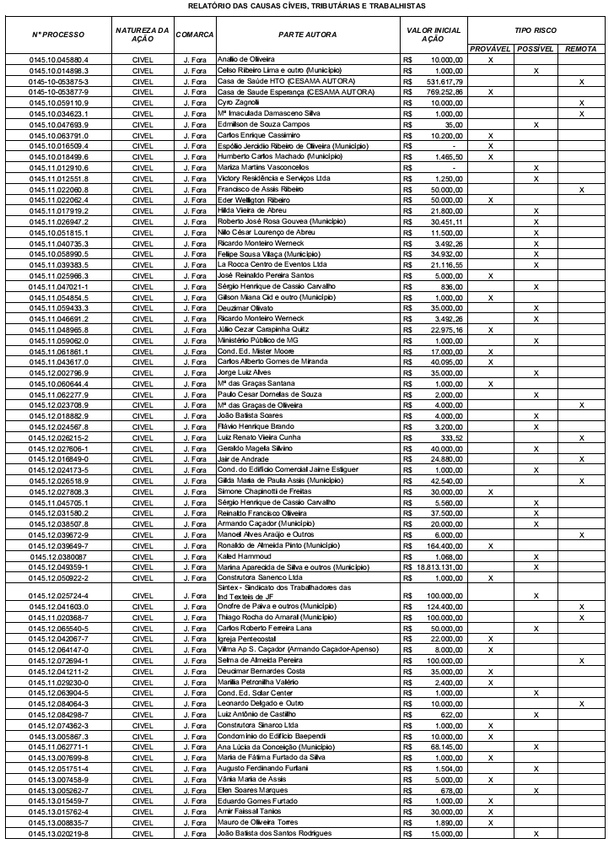

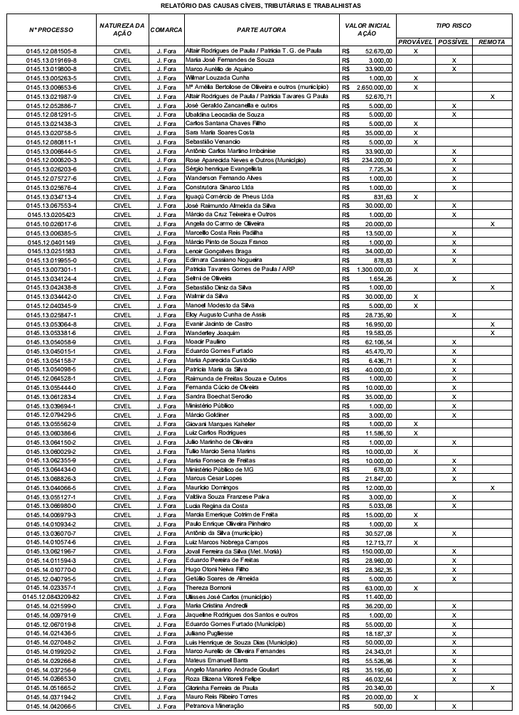

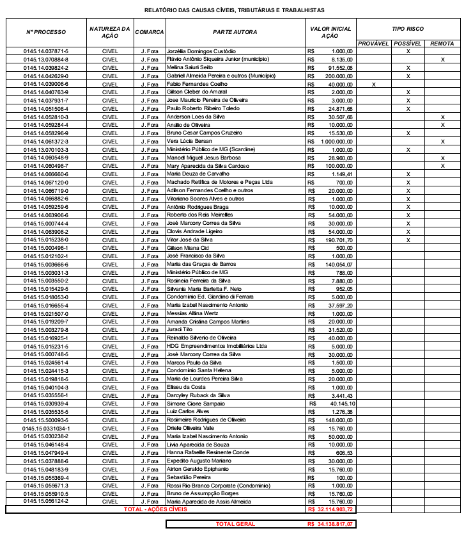

**2.20 – Gestão Financeira**

**Gestor: Robson Dutra Ferreira - GEFC**

A empresa trabalha sob o regime de lucro real, com apuração mensal dos tributos e contribuições, sendo que todas as transações efetuadas no exercício foram devidamente registradas na contabilidade em conformidade com a legislação vigente.

As demonstrações financeiras foram elaboradas e estão sendo apresentadas de acordo com as práticas contábeis adotadas no Brasil para pequenas e médias empresas, conforme pronunciamento técnico CPC PME (R1).

As demonstrações financeiras foram preparadas com base no custo histórico e a CESAMA avaliou os eventos subsequentes até 23 de março de 2016.

Com relação ao processo de alocação das despesas, a CESAMA utiliza um sistema de três centros de custos contábeis, a saber: Água, Esgoto e Administrativo.

A partir de 2015 a Companhia passou a utilizar o Sistema ERP adquirido da Empresa BENNER, toda a estrutura do plano de contas e centro de custos da CESAMA foi alterada, com base no “Manual de Contabilidade para as Companhias Estaduais de Saneamento Básico”.

Os estoques de materiais são destinados ao consumo e à manutenção dos sistemas de água e esgoto, bem como aqueles destinados a projeção e são alocados, quando da aquisição, na conta de ativo (almoxarifado).

Somente serão transferidos para despesas ou imobilizados, quando consumidos, no momento da emissão da Requisição.

Principais políticas contábeis:

**a) Caixa e equivalentes de caixa**

As aplicações financeiras são registradas ao custo, acrescido dos rendimentos proporcionais até a data do Balanço, não ultrapassando o valor de mercado. Os valores de mercado dos ativos e passivos financeiros são determinados com base em informações de mercado disponíveis e metodologias de valorização apropriadas, e não divergem significativamente dos saldos contábeis. O uso de diferentes premissas de mercado e/ou metodologias de estimativa poderiam causar um efeito diferente nos valores estimados de mercado. Os instrumentos financeiros da CESAMA encontram-se registrados em contas patrimoniais. A administração desses instrumentos é efetuada através de estratégias operacionais, visando liquidez, rentabilidade e segurança.

**b) Contas a Receber**

As contas a receber de clientes são inicialmente reconhecidas pelo valor justo e, subsequentemente, deduzidas da provisão para perda do valor recuperável. Uma provisão para perda do valor recuperável a receber de clientes é constituída quando existe uma evidência objetiva de que a empresa não será capaz de cobrar todos os valores recebíveis de acordo com os prazos das contas a receber.

Dificuldades financeiras significativas do devedor, probabilidade de o devedor entrar com pedido d falência ou concordata e falta de pagamento ou inadimplência (devido há mais de 180 dias) são considerados indicadores de que as contas a receber podem não ser recuperáveis.

**c) Provisão para Crédito de liquidação duvidosa:**

É constituída para 100% do contas a receber, vencido a mais de 180 dias.

Contas a receber de valores até R$5.000,00 (cinco mil) são consideradas perdas, assim que atingem 180 dias de atraso, sendo diretamente baixadas contra o resultado na rubrica “Provisões”.

**d) Créditos tributários**

São calculados considerando as conseqüências fiscais atuais e futuras, incluindo o reconhecimento de ativo e passivo fiscal diferidos, decorrentes de provisão não dedutível e, também de diferença temporária tributável no futuro, de acordo com a determinação das práticas contábeis adotadas no Brasil.

**e) Imobilizado**

O imobilizado é registrado ao custo de aquisição, formação ou construção, deduzidos do valor de depreciação.

Relativamente às depreciações e amortizações são calculadas de acordo com o método levando em consideração tempo de vida útil estimado dos bens e às taxas de depreciação referidas.

**Bens Taxa Anual %**

Edificações 4

Valor Justo Edificações 1,43

Veículos 20

Máquinas e Equipamentos 10

Ferramentas 20

Móveis e Utensílios 10

Sistemas Água e Esgoto 4

Benfeitorias Terceiros 10

**f) Intangível**

Registrado ao custo histórico de formação, sendo amortizado linearmente levando em consideração o tempo de vida útil e as taxas de amortização.

Estão registrados como intangível as redes mistas (pluvial e esgoto) utilizadas pela Companhia, que pertencem ao Município.

Taxa utilizada – 4% ao ano.

**g) Empréstimos e Financiamentos**

Os empréstimos são reconhecidos, de início, pelo valor justo, líquido dos custos das transações incorridas.

Os empréstimos são subsequentemente, mensurados pelo custo amortizado.

As taxas pagas no estabelecimento do empréstimo são reconhecidas como custos da transação do empréstimo, uma vez que seja possível que uma parte ou todo o empréstimo seja sacado.

Qualquer diferença ente os valores captados (líquidos dos custos da transação) e o valor de liquidação é reconhecida na demonstração do resultado durante o período em que os empréstimos estejam em andamento, utilizando o método da taxa de juros efetiva.

**h) Salários e Encargos Sociais**

Os salários, provisões para férias, 13º salário e os pagamentos complementares são apropriados pelo regime de competência.

**i) Provisão para contingências**

São constituídas para fazer face às contingências e obrigações legais potenciais, sendo as mesmas calculadas, tendo por base a correspondente probabilidade de perda baseada na opinião dos assessores jurídicos da CESAMA.

**j) Imposto de renda e contribuição social sobre o lucro líquido**

Imposto de renda - registrado no resultado, sendo calculado com base nos resultados tributáveis (lucro ajustado) às alíquotas, segundo legislação vigente – 15%, acrescido de 10%, sobre o resultado tributável que exceder R$240.000,00(duzentos e quarenta mil reais) anuais. Valor este que está sendo lançado na conta Reserva de Incentivos Fiscais.

Contribuição social – registrada no resultado, calculada com Bse nos resultados tributáveis antes do imposto de renda, através da aplicação da alíquota de 9%.

**k) Juros sobre o capital próprio**

Os juros a pagar a acionistas calculados nos termos da Lei nº 9.249/95, foram registrados no resultado do exercício, na rubrica despesas financeiras, conforme determina a legislação fiscal.

**l) Uso de estimativas**

As estimativas contábeis foram baseadas em fatores objetivos e subjetivos, quando aplicável, de acordo com o julgamento da CESAMA.

A Companhia revisa as suas estimativas, no mínimo, anualmente.

A preparação de demonstrações financeiras de acordo com as práticas contábeis adotadas no Brasil, com base nas disposições contidas na Lei das Sociedades por Ações, requer que a Administração da CESAMA se baseie em estimativas para o registro de certas transações que afetam os ativos, passivos, receitas e despesas.

Os resultados finais dessas transações e informações, quando de sua efetiva realização em períodos subseqüentes, podem diferir dessas estimativas.

**DEMONSTRATIVO DE ACOMPANHAMENTO DOS EMPRÉSTIMOS**





**INDICADORES FINANCEIROS E BALANÇO ANUAL - 2015**

A análise das demonstrações financeiras mostra-se como uma ferramenta fundamental na geração de informações sobre o desempenho, a situação econômico-financeira e a forma como as empresas são administradas. Por meio das demonstrações financeiras, é possível elaborar um completo diagnóstico financeiro das organizações, além de ser um referencial para o processo de tomada de decisões.

Assim, uma das análises dos aspectos econômicos e financeiros da CESAMA foi realizada através de índices econômico-financeiros.

Principais aspectos revelados pelos índices econômico-financeiros:

* Situação financeira – grupo liquidez e estrutura de capital
* Situação econômica – grupo rentabilidade

**ÍNDICES DE LIQUIDEZ**

* Liquidez Corrente

Fórmula: LC = AC = 30.029.610,30 = 1,68

PC 20.786.670,80

* Liquidez Geral:

Fórmula: ILG = AC + RLP = 35.586.007,03 = 0,44

Exigível Total 80.453.789,40

* Solvência Geral:

Fórmula: SG = Ativo Total = 263.092.597,79 = 3,27

Exigível Total 80.453.789,40

**ÍNDICES DE ESTRUTURA DE CAPITAL**

* Grau de Endividamento:

Fórmula: IE = Exigível Total x 100 = 80.453.789,40 = 0,31

Ativo Total 263.092.597,79

**ÍNDICES DE RENTABILIDADE**

* Giro do Ativo

Fórmula: GA = Vendas Líquidas = 132.861.504,72 = 0,50

Ativo 263,092.597,79

* Rentabilidade do Patrimônio Líquido

Fórmula: RPL = Lucro Líquido x 100 = 13.110.597,60 = 0,07

PL 182.638.808,39

* Rentabilidade do Ativo

Fórmula: RA = Lucro Líquido x 100 = 13.110.597,60 = 0,05

Ativo 263.092.597,79

**Inciso V – posicionamento de ações judiciais referentes às contingências em andamento contra a entidade;**

Certificamos que as ações judiciais referentes às contingências em andamento foram parcialmente provisionadas pela contabilidade de acordo com as estimativas de perdas possíveis informadas pela Procuradoria Jurídica da companhia, na seguinte forma:

**Processos Cíveis em andamento – Justiça Federal**

Valor total – R$ 32.837.946,42

**Prováveis** R$ 3.993.232,06

**Processos Trabalhistas em andamento**

Valor total – R$ 2.023.913,35

**Prováveis** – R$ 186.726,85

**2.21 - Acordo de Melhoria de Desempenho – AMD**

**Gestor: Mário de Araujo Porto Filho – APC**

Acordo de Melhoria de Desempenho – AMD assinado entre CESAMA e Ministério das Cidades, no qual a Companhia se compromete a cumprir determinados indicadores, sob pena de, no caso de descumprimento, ter suspensos todos os repasses de financiamentos vigentes e impedimento de contratação de novos, até que a situação seja regularizada.

Conforme a cláusula quinta, subcláusula segunda, inciso I, deste AMD, a Cesama deverá cumprir pelo menos quatro das oito metas anuais de desempenho, o que ocorreu no ano de 2015, conforme quadro abaixo:

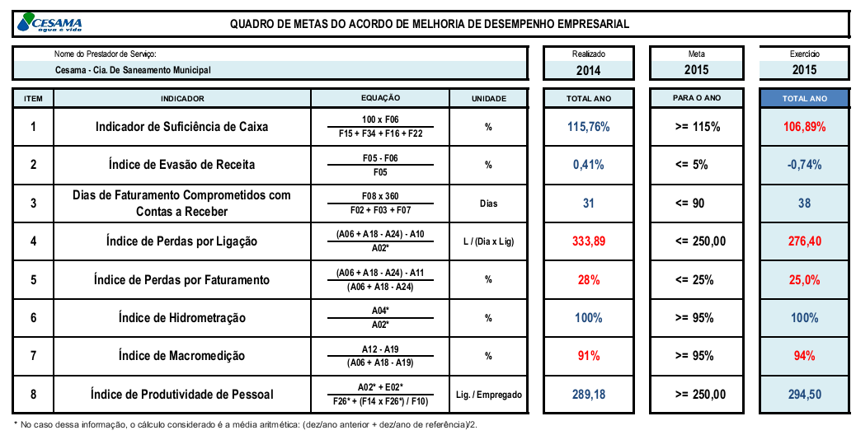

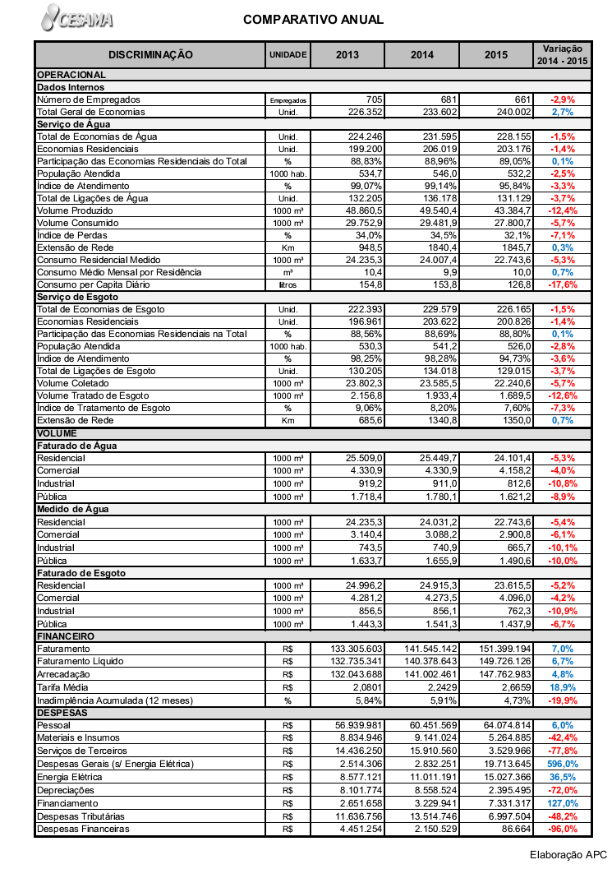

1. **– PARECER CONCLUSIVO**

O cenário dos controles internos existentes na maioria dos órgãos da administração pública é razoável do ponto de vista da execução das ações programáticas e de cumprimento das leis quanto às demonstrações financeiras exigidas nas prestações de contas e nas demais leis pertinentes. Entretanto, quando a questão é controle como ferramenta de gestão, envolvendo a definição de objetivos e metas, a administração, no caso a Cesama, precisa avançar.

As principais constatações referem-se a algumas deficiências nos controles internos da Cesama.

Algumas ações exigidas na Instrução Normativa n.º 14/2008 não puderam ser implementadas pelo Controle Interno e algumas foram realizadas com imensas restrições, principalmente em face da ausência de uma estrutura adequada e da ausência da figura oficializada do “controlador”, ocupada por um funcionário com formação profissional específica.

Entendemos ser conveniente tratar, de forma organizada, articulada e integrada, controle interno/auditoria interna/ouvidoria/demais unidades técnicas.

Os mecanismos de informação e comunicação da empresa precisam identificar coletar e divulgar informações pertinentes em formatos e periodicidades adequados, assegurando a transparência dos resultados alcançados pela Gestão no atendimento a sua finalidade máxima, tanto para usuários internos, como para usuários externos da Cesama.

Adotar procedimentos necessários à estruturação de mecanismos, com a atuação mais efetiva do Controle Interno, promovendo adequações e melhorias nas rotinas, fluxos e processos internos, com a elaboração de manuais de organização, normas e procedimentos internos, estabelecendo-se rotinas administrativas/operacionais, destinadas à minimização de custos e maximização operacional, dentro da consecução dos resultados de uma melhor gestão, é um objetivo claro a ser buscado.

Com os respectivos treinamentos, tornando possível o controle, em grau de detalhamento segregado, levando a uma administração mais célere, transparente, eficiente, voltada aos interesses da sociedade é uma nova meta que se propõe à empresa.

Além disso, a reorganização da empresa, reforçando-se o caráter preventivo das ações, com novos modelos de gestão, diante de incertezas, de necessidades de flexibilização, com uma maior capacidade de reação/antecipação das necessidades produtivas, visando ainda a busca de um melhor desenvolvimento e aproveitamento do potencial dos empregados, apresenta-se como meta a ser buscada pelos Gestores da Cesama.

O Mapeamento de Processos é uma das alternativas possíveis e viáveis a ser considerada como foco da gestão.

A emissão do parecer da Auditoria Interna, com exames sistemáticos e independentes, verificando-se questões pontuais ou formais, assim como a adoção de providências corretivas, quando for o caso, tanto nas atividades implementadas, quanto nas atividades a serem implementadas, sendo estes pareceres apreciados pela Controladoria, teremos sim um componente importante acrescido ao Controle Interno da Cesama.

As alçadas e competências têm se transformado em importante ferramenta de regulação e enquadramento de procedimentos e autorizações, no entanto, se não houver uma metodologia que garanta que essas alçadas e competências estejam sendo obedecidas e que se corrijam as divergências detectadas, o Controle Interno será considerado incompleto.

O princípio da segregação das funções deve aparecer nas atividades de controle, com a orientação de que funções administrativas sejam segregadas (parceladas) entre os vários setores da empresa.

Assim, é importante que as atividades de execução e controle estejam desvinculadas do ponto de vista funcional, ou seja, é necessário que na Cesama, haja sempre um ciclo em que, cada um dos executores possa conferir a tarefa feita alhures, dando o devido prosseguimento ao processo de execução.

A implementação imediata de um sistema de controle gerencial de dados, subsidiado basicamente por uma contabilidade de custos, continua sendo uma necessidade premente da administração.

Este modelo de gestão agrega valor ao produto final das empresas.

É relevante destacar que a Cesama, juntamente com seus Gestores, busca de forma contínua aperfeiçoar seus instrumentos de controle, dando condições para uma atuação mais eficiente, inclusive pelas ações demonstradas neste relatório.

Acreditamos que o presente Relatório é conveniente, oportuno e indutor de melhorias na Gestão, inclusive favorecendo a definição de novas estratégias para gerenciamento e monitoramento e balizamento de ações futuras, inclusive de unidades ainda não coordenadas/articuladas entre si na consecução de objetivos bem determinados.

No que se refere à legalidade dos atos de gestão financeira, orçamentária e patrimonial, salvo melhor juízo, somos de opinião que a Cesama atendeu aos princípios norteadores da administração pública, dedicou esforços no cumprimento de objetivos estratégicos e confirmamos não havermos constatado quaisquer indicativos de irregularidades graves, dentre as informações disponibilizadas à Controladoria.

Juiz de Fora, maio de 2016

Mário de Araujo Porto Filho

-Assessor de Planejamento-